ĐẠI HỌC KINH TẾ THÀNH PHỐ HỒ CHÍ MINH

VIỆN CÔNG NGHỆ THÔNG MINH VÀ TƯƠNG TÁC


BÁO CÁO CUỐI HỌC PHẦN
HỌC PHẦN: Biểu diễn trực quan dữ liệu
CHỦ ĐỀ: Báo cáo phân tích hiệu suất hoạt động và xác định căn nguyên chậm chuyến bay tại Hoa Kỳ

Giảng viên hướng dẫn: Trần Lê Minh Sang
Lớp -Khoá: DA0001 - K51
Mã LHP: 26D1INF50908201

Thành phố Hồ Chí Minh, ngày 2 tháng 7, năm 2026

NHÓM SINH VIÊN THỰC HIỆN

Họ và tên | Lớp | Mã số sinh viên | Đóng góp
Trần Minh Hoàng | DA0001 | 31251026701 | 100%
Nguyễn Đông Hải | DA0001 | 31251026260 | 100%
Nguyễn Trọng Minh | DA0001 | 31251023499 | 100%

CAM KẾT KHÔNG ĐẠO VĂN
Nhóm chúng em xin cam kết rằng toàn bộ nội dung trình bày trong báo cáo này là kết quả nghiên cứu, phân tích và tổng hợp của chính nhóm. Mọi ý tưởng, số liệu, hình ảnh hoặc đoạn trích dẫn lấy từ tài liệu bên ngoài đều được chú thích nguồn gốc rõ ràng theo định dạng IEEE. Chúng em không sao chép nguyên văn bất kỳ tài liệu nào mà không có trích dẫn. AI được sử dụng để hỗ trợ viết code, sửa lỗi code, sửa chính tả và thực hiện biến đổi dataset. Chúng em hoàn toàn chịu trách nhiệm về tính trung thực và tính độc lập của bài làm.

MỤC LỤC
CHƯƠNG 1: TỔNG QUAN ĐỀ TÀI 5
1.1. Lý do chọn đề tài 5
1.2. Giới thiệu tập dữ liệu 5
1.3. Mục tiêu phân tích và trực quan hoá 6
CHƯƠNG 2: XỬ LÍ DỮ LIỆU 7
2.1. Tổng quan dữ liệu ban đầu 7
2.2. Cách làm sạch dữ liệu 7
2.3. Giải thích các nhóm biến chính 9
2.4. Biến đổi dataset thành nhiều bảng phụ 9
2.4. Chia nhóm sân bay theo quy mô 11
CHƯƠNG 3: TỔNG QUAN VỀ TẬP DỮ LIỆU 13
3.1. Cấu trục và Kích thước của dữ liệu 13
3.1.1. Biến định tính 13
3.1.2. Biến định lượng 13
3.2. Đặc điểm của dữ liệu 14
3.3. Dữ liệu thiếu và giá trị ngoại lệ 15
3.3.1. Dữ liệu thiếu (Missing Values) 15
3.3.2. Giá trị ngoại lệ (Outliers) 15
CHƯƠNG 4: TRỰC QUAN DỮ LIỆU 16
4.1. Tổng quan toàn ngành 16
4.1.1. Khái quát vấn đề (Scope of the problem) 16
4.1.2. Phân phối tỉ lệ delay (Histogram) 18
4.1.3. Phân phối tỉ lệ chậm chuyến của các hãng hàng không (Strip Plot) 20
4.1.4. Độ sâu delay theo quy mô sân bay (Violin Plot) 22
4.1.5. Kết luận 25
4.2. Điểm nóng (sân bay, hãng bay) của vấn đề 26
4.2.1. Dữ liệu, biến sử dụng và cách transformation 26
4.2.2. Các sân bay có tổng phút trễ lớn (Horizontal Bar Chart) 27
4.2.3. So sánh các tỉ lệ trễ của các hãng hàng không (Lollipop Chart) 29
4.2.4. Thực trạng của cách hãng bay khác nhau (Bubble Scatter) 31
4.2.5. Thực trạng của cách hãng bay khác nhau (Bubble Chart) 32
4.2.6. Kết luận 34
4.3. Nguyên nhân của vấn đề delay 35
4.3.1. Tần suất và thời lượng chậm chuyến (Grouped Bar Chart) 35
4.3.2. Tần suất và thời lượng chậm chuyến (Grouped Bar Chart) 37
4.3.3. Phân bổ thời gian trễ theo nguyên nhân và hãng bay (Treemap) 39
4.3.4. Các tổ hợp sân bay và hãng bay cần được ưu tiên xử lí (Heatmap) 40
4.3.5. Kết luận 42
CHƯƠNG 5: KHUYẾN NGHỊ HÀNH ĐỘNG THỰC TẾ 44
5.1. Đối với hành khách thường xuyên di chuyển 44
5.2. Đối với các hãng hàng không 44
5.3. Đối với các cơ quan quản lí và cảng hàng không 44
5.4. Giải pháp dựa trên biểu đồ trực quan 45
TÀI LIỆU THAM KHẢO 46

CHƯƠNG 1: TỔNG QUAN ĐỀ TÀI

1.1. Lý do chọn đề tài
Ngày nay, hàng không là một trong những phương thức vận chuyển quan trọng, phục vụ nhu cầu đi lại và giao thương của hàng triệu người mỗi ngày. Tuy nhiên, tình trạng chuyến bay bị chậm giờ, hủy chuyến hoặc chuyển hướng vẫn thường xuyên xảy ra và gây ra nhiều ảnh hưởng đến hành khách cũng như các hãng hàng không. Một chuyến bay bị trễ không chỉ làm gián đoạn lịch trình của hành khách mà còn có thể kéo theo nhiều chuyến bay khác bị ảnh hưởng, làm giảm hiệu quả khai thác của toàn hệ thống.
Trong bối cảnh lượng dữ liệu được tạo ra ngày càng lớn, việc sử dụng các kỹ thuật phân tích và trực quan hóa dữ liệu giúp chúng ta hiểu rõ hơn về nguyên nhân gây chậm chuyến cũng như đánh giá hiệu quả hoạt động của các hãng hàng không và sân bay. Thay vì chỉ nhìn vào những con số thống kê, các biểu đồ trực quan sẽ giúp nhận diện xu hướng, so sánh hiệu suất và phát hiện những vấn đề nổi bật một cách dễ dàng hơn.

Xuất phát từ những lý do trên, em lựa chọn đề tài phân tích và trực quan hóa dữ liệu hiệu suất chuyến bay tại Hoa Kỳ nhằm tìm hiểu các yếu tố ảnh hưởng đến tình trạng chậm chuyến, đồng thời thực hành các kỹ thuật trực quan hóa dữ liệu đã được học.

1.2. Giới thiệu tập dữ liệu
Dữ liệu được sử dụng trong báo cáo là bộ dữ liệu thống kê về hiệu suất hoạt động của các chuyến bay tại Hoa Kỳ. Nguồn dữ liệu được công bố bởi Cục Thống kê Vận tải Hoa Kỳ (Bureau of Transportation Statistics - BTS), thuộc Bộ Giao thông Vận tải Hoa Kỳ.

Sau khi được thu thập và xử lý, tập dữ liệu gồm 9.285 bản ghi, phản ánh hoạt động của hơn 3,3 triệu chuyến bay đến tại 361 sân bay và 19 hãng hàng không khác nhau. Trong đó có khoảng 651 nghìn chuyến bay bị chậm từ 15 phút trở lên.
Bên cạnh các thông tin về số lượng chuyến bay, dữ liệu còn cung cấp số liệu liên quan đến thời gian chậm chuyến và các nguyên nhân gây chậm chuyến, bao gồm:
- Lỗi từ phía hãng hàng không (Carrier Delay).
- Điều kiện thời tiết bất lợi (Weather Delay).
- Các vấn đề liên quan đến hệ thống hàng không quốc gia (NAS Delay).
- Nguyên nhân an ninh (Security Delay).
- Máy bay đến muộn từ chuyến bay trước (Late Aircraft Delay).
- Ngoài ra, bộ dữ liệu còn được bổ sung các chỉ số tỷ lệ và tỷ trọng của từng nguyên nhân, giúp việc phân tích và trực quan hóa trở nên thuận lợi hơn.

1.3. Mục tiêu phân tích và trực quan hoá
Báo cáo được thực hiện với các mục tiêu chính như sau:
- Khảo sát tình hình hoạt động của các hãy bay, sân bay thông qua các chỉ số như số chuyến bay đúng giờ, chậm chuyến, hủy chuyến và chuyển hướng.
- Phân tích các nguyên nhân phổ biến dẫn đến tình trạng chậm chuyến và xác định yếu tố ảnh hưởng nhiều nhất.
- So sánh hiệu suất hoạt động giữa các hãng hàng không và các sân bay để tìm ra những đơn vị có kết quả nổi bật hoặc cần cải thiện.
- Sử dụng các biểu đồ trực quan nhằm phát hiện xu hướng, mối quan hệ giữa các biến số và hỗ trợ việc rút ra nhận xét từ dữ liệu.
- Đề xuất một số giải pháp hoặc hướng cải thiện dựa trên các kết quả phân tích thu được.
Đối tượng người nghe chính của project là khách hàng thường xuyên di chuyển bằng máy bay, đặc biệt là những người hay đi công tác, đi làm việc giữa các thành phố hoặc có lịch trình cần đúng giờ. Với nhóm người nghe này, delay không chỉ là một trải nghiệm khó chịu, mà còn có thể gây ảnh hưởng trực tiếp đến công việc, cuộc họp, lịch nối chuyến, chi phí phát sinh và kế hoạch cá nhân. Đối tượng người nghe phụ là bộ phận vận hành của hãng bay và sân bay. Với nhóm này, kết quả phân tích có thể hỗ trợ việc theo dõi hiệu suất vận hành và xác định các điểm cần ưu tiên cải thiện.
Thông qua quá trình thực hiện, báo cáo không chỉ giúp hiểu rõ hơn về tình hình vận hành của ngành hàng không mà còn là cơ hội để vận dụng các kiến thức về phân tích và trực quan hóa dữ liệu vào một bài toán thực tế. Áp dụng những bài học rút ra cho quá trình vận hành thực tế.

CHƯƠNG 2: XỬ LÍ DỮ LIỆU

2.1. Tổng quan dữ liệu ban đầu
Dataset gốc được lấy từ hệ thống TranStats của Bureau of Transportation Statistics (BTS), thuộc U.S. Department of Transportation. Bộ dữ liệu ghi nhận thống kê trễ chuyến theo từng tổ hợp hãng bay và sân bay trong tháng 04/2026. Mỗi dòng dữ liệu không đại diện cho một chuyến bay riêng lẻ, mà đại diện cho một nhóm chuyến bay của một hãng tại một sân bay trong kỳ báo cáo. Vì vậy, đơn vị phân tích chính của dataset là carrier × airport.
Dữ liệu ban đầu có 1.857 dòng và 21 cột. Các biến chính gồm thông tin thời gian, hãng bay, sân bay, tổng số chuyến bay đến, số chuyến đến trễ từ 15 phút trở lên, số chuyến bị hủy, số chuyến bị chuyển hướng, tổng số phút trễ và các nhóm nguyên nhân gây trễ. Theo định nghĩa của BTS, một chuyến bay được xem là trễ khi đến muộn từ 15 phút trở lên. Các nguyên nhân gây trễ được chia thành 5 nhóm: carrier-related, weather, NAS, security và late aircraft [1], [2].
Dataset này phù hợp với mục tiêu của nhóm vì nó không chỉ cho biết bao nhiêu chuyến bị trễ, mà còn cho phép phân tích delay theo nhiều góc nhìn: hãng bay, sân bay, quy mô khai thác và nguyên nhân gây trễ. Đây cũng là lý do nhóm không chỉ dùng một bảng duy nhất để vẽ toàn bộ biểu đồ, mà tách dữ liệu thành nhiều bảng phân tích nhỏ hơn.

2.2. Cách làm sạch dữ liệu
Bước đầu tiên là kiểm tra cấu trúc dữ liệu trước khi vẽ biểu đồ. Theo nội dung bài giảng, trực quan hóa dữ liệu không nên bắt đầu ngay từ việc chọn chart, mà phải hiểu dữ liệu trước: số dòng, kiểu dữ liệu, missing values, duplicate, outlier và biến nào là categorical, numerical hay time-related [3]. Vì vậy, nhóm tiến hành kiểm tra dữ liệu theo các bước sau.
Thứ nhất, nhóm kiểm tra dòng trùng lặp. Kết quả cho thấy dataset gốc không có dòng duplicate, nên không cần loại bỏ bản ghi trùng. Điều này quan trọng vì mỗi dòng là một tổ hợp hãng bay và sân bay; nếu xóa nhầm dòng không trùng thực sự, tổng số chuyến bay và tổng phút trễ sẽ bị sai.
Thứ hai, nhóm xử lý missing value. Dataset chỉ có một giá trị thiếu ở cột arr_del15. Dòng này thuộc trường hợp có arr_flights = 1, arr_cancelled = 1, arr_delay = 0 và toàn bộ các cột nguyên nhân trễ đều bằng 0. Nhóm thay giá trị thiếu của arr_del15 bằng 0, thay vì xóa cả dòng. Lý do là dòng này vẫn mang thông tin hợp lệ về chuyến bị hủy. Nếu xóa dòng, tỷ lệ hủy chuyến và problem rate của hệ thống sẽ bị giảm nhẹ một cách không cần thiết. Cách xử lý này phù hợp hơn với bản chất dữ liệu: thiếu ở đây không phải là một chuyến trễ chưa ghi nhận, mà là một bản ghi không có chuyến đến trễ vì chuyến đó đã bị hủy.
Thứ ba, nhóm chuẩn hóa kiểu dữ liệu. Các cột số như arr_flights, arr_del15, arr_cancelled, arr_diverted, arr_delay và các cột delay theo nguyên nhân được ép về numeric. Trong quá trình làm việc với CSV, một số cột tỷ lệ có thể bị đọc thành dạng text do định dạng dấu phần trăm hoặc dấu phân cách số. Vì vậy, nhóm không phụ thuộc hoàn toàn vào các cột tỷ lệ đã lưu sẵn, mà tính lại từ các biến gốc. Cách này giúp các phép tính như median, quantile, histogram hoặc scatter không bị lỗi kiểu dữ liệu. Trong Python, nhóm dùng nguyên tắc ép kiểu số với lỗi được chuyển thành missing value, sau đó thay bằng công thức tính lại từ các cột count gốc [5].
Thứ tư, nhóm tách biến airport_name. Trong dữ liệu gốc, tên sân bay có dạng “City, State: Airport Full Name”, ví dụ “Orlando, FL: Orlando International”. Định dạng này phù hợp để đọc bằng mắt nhưng chưa thuận tiện cho phân tích. Vì vậy, nhóm tách thành ba biến mới: airport_city, airport_state và airport_full_name. Việc tách này giúp biểu đồ dễ đọc hơn, đồng thời cho phép phân tích theo địa phương nếu cần mở rộng project.
Thứ năm, nhóm tạo thêm các biến tỷ lệ và biến trung bình để phục vụ trực quan hóa. Các biến này không có sẵn trong dataset gốc nhưng cần thiết để so sánh công bằng giữa sân bay lớn và sân bay nhỏ. Ví dụ, nếu chỉ nhìn tổng phút trễ, các sân bay hub lớn gần như luôn đứng cao vì có nhiều chuyến bay. Nhưng nếu tính delay_rate, ta có thể biết sân bay đó trễ nhiều vì thật sự có rủi ro vận hành cao hay chỉ vì lưu lượng chuyến bay lớn.

Các công thức chính được sử dụng như sau:
- delay_rate = arr_del15 / arr_flights
- cancel_rate = arr_cancelled / arr_flights
- diverted_rate = arr_diverted / arr_flights
- problem_rate = (arr_del15 + arr_cancelled + arr_diverted) / arr_flights
- avg_delay_min_per_delayed_flight = arr_delay / arr_del15
- avg_delay_min_per_arrival = arr_delay / arr_flights
Các biến tỷ lệ được nhân với 100 khi đưa vào biểu đồ để người đọc hiểu theo đơn vị phần trăm. Riêng avg_delay_min_per_delayed_flight chỉ được tính khi arr_del15 > 0; nếu không có chuyến trễ nào thì biến này không có ý nghĩa và được giữ là missing.

2.3. Giải thích các nhóm biến chính
Nhóm biến định danh gồm carrier, carrier_name, airport, airport_name, airport_city, airport_state và airport_full_name. Các biến này không dùng để tính toán trực tiếp nhưng rất quan trọng để nhóm dữ liệu theo hãng bay hoặc sân bay.
Nhóm biến quy mô gồm arr_flights, arr_del15, arr_cancelled và arr_diverted. arr_flights là tổng số chuyến bay đến, dùng làm mẫu số cho hầu hết các tỷ lệ. arr_del15 là số chuyến đến trễ từ 15 phút trở lên. arr_cancelled là số chuyến bị hủy, còn arr_diverted là số chuyến bị chuyển hướng.
Nhóm biến thời lượng gồm arr_delay, carrier_delay, weather_delay, nas_delay, security_delay và late_aircraft_delay. arr_delay là tổng số phút trễ của các chuyến bay đến. Năm biến còn lại phân rã tổng phút trễ theo nguyên nhân. Đây là nhóm biến quan trọng vì nó giúp phân biệt giữa “trễ thường xuyên” và “trễ nặng”. Một hãng có delay rate cao chưa chắc gây thiệt hại thời gian lớn nếu mỗi lần trễ chỉ kéo dài ngắn. Ngược lại, một hãng có tỷ lệ delay vừa phải nhưng mỗi lần trễ rất lâu vẫn có thể tạo trải nghiệm xấu cho hành khách.
Nhóm biến nguyên nhân gồm carrier_ct, weather_ct, nas_ct, security_ct và late_aircraft_ct. Đây là số lượng chuyến trễ được quy đổi theo nguyên nhân. Trong dữ liệu BTS, khi một chuyến bay có nhiều nguyên nhân gây trễ, số lượng delay có thể được phân bổ theo tỷ trọng. Vì vậy các cột nguyên nhân có thể là số thập phân, không nhất thiết là số nguyên [2]. Nhóm giữ nguyên các giá trị này thay vì làm tròn, vì làm tròn sẽ làm sai tỷ trọng đóng góp của từng nguyên nhân.
Nhóm biến tự tạo gồm delay_rate, cancel_rate, diverted_rate, problem_rate, avg_delay_min_per_delayed_flight, avg_delay_min_per_arrival và các biến share theo nguyên nhân. Những biến này được tạo để trả lời các câu hỏi phân tích chứ không thay thế dữ liệu gốc. Ví dụ, delay_rate dùng để so sánh rủi ro bị trễ; arr_delay dùng để đo tổng mức độ ảnh hưởng; còn avg_delay_min_per_delayed_flight dùng để đo độ nặng của mỗi lần trễ.

2.4. Biến đổi dataset thành nhiều bảng phụ
Sau khi làm sạch, nhóm không dùng trực tiếp một bảng duy nhất cho tất cả biểu đồ. Thay vào đó, dữ liệu được chia thành các bảng phân tích nhỏ hơn. Cách làm này giúp mỗi biểu đồ trả lời đúng một câu hỏi, tránh việc một chart phải gánh quá nhiều tầng thông tin.
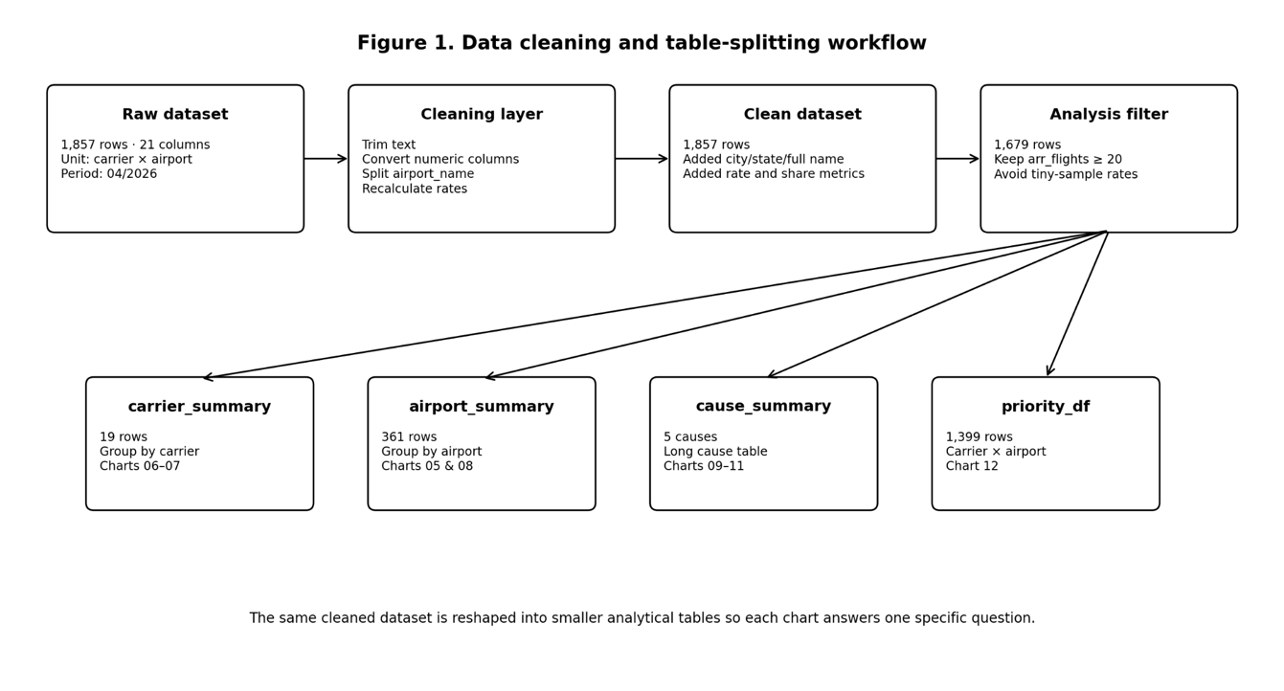Hình 1.Minh họa quy trình từ dữ liệu gốc đến các bảng phân tích dùng cho trực quan hóa

Bảng df_clean là bảng nền sau khi làm sạch. Bảng này giữ nguyên cấp độ chi tiết carrier × airport, có 1.857 dòng và được bổ sung các biến mới như city, state, airport full name, delay rate, problem rate và average delay minutes. Bảng này được dùng làm nguồn chung để tạo các bảng khác.
Bảng analysis_df là bảng dùng cho các biểu đồ phân phối và tỷ lệ. Nhóm lọc các tổ hợp có arr_flights >= 20 và delay_rate nằm trong khoảng 0-1. Sau bước lọc, bảng còn 1.679 dòng. Việc lọc tối thiểu 20 chuyến không phải để xóa dữ liệu khỏi project, mà chỉ để tránh các tỷ lệ quá cực đoan do mẫu quá nhỏ. Ví dụ, một sân bay có 1 chuyến và chuyến đó bị trễ sẽ có delay rate 100%, nhưng kết luận này không đại diện cho rủi ro vận hành thực sự. Bài giảng cũng nhấn mạnh rằng khi đọc phân phối hoặc outlier, cần chú ý đến kích thước dữ liệu và ý nghĩa thống kê của từng nhóm [4].
Bảng carrier_summary được tạo bằng cách nhóm dữ liệu theo hãng bay. Các biến như arr_flights, arr_del15, arr_cancelled, arr_diverted và arr_delay được cộng lại theo từng hãng. Sau đó, các tỷ lệ được tính lại bằng công thức weighted rate, tức là lấy tổng số chuyến trễ chia cho tổng số chuyến bay, chứ không lấy trung bình đơn giản của các tỷ lệ ở từng sân bay. Cách này tránh sai lệch vì một sân bay nhỏ và một sân bay lớn không nên có cùng trọng số. Bảng này phục vụ các biểu đồ so sánh hãng bay như carrier delay rate và carrier performance matrix.
Bảng airport_summary được tạo bằng cách nhóm dữ liệu theo sân bay. Bảng này dùng để trả lời câu hỏi sân bay nào là điểm nghẽn lớn nhất của hệ thống. Với bảng này, nhóm có thể so sánh tổng phút trễ, lưu lượng chuyến bay đến và tỷ lệ delay của từng sân bay. Đây là cơ sở cho các biểu đồ về airport bottleneck.
Bảng cause_summary chuyển dữ liệu nguyên nhân từ dạng nhiều cột sang dạng dài hơn, trong đó mỗi dòng là một nhóm nguyên nhân delay. Cách tổ chức này phù hợp với grouped bar chart, stacked bar chart hoặc treemap. Nếu giữ nguyên 5 nguyên nhân ở 5 cột riêng, việc vẽ biểu đồ thành phần sẽ khó hơn và code dễ bị lặp.
Bảng cause_by_carrier kết hợp hai chiều phân tích: hãng bay và nguyên nhân trễ. Bảng này giúp trả lời câu hỏi không chỉ “nguyên nhân nào chiếm nhiều phút trễ nhất”, mà còn “cơ cấu nguyên nhân của từng hãng khác nhau như thế nào”.
Bảng priority_df giữ lại cấp độ carrier × airport nhưng thêm các biến xếp hạng như delay rate, severity và volume. Bảng này dùng cho priority matrix, giúp nhận diện các cặp hãng bay – sân bay cần ưu tiên xử lý. Cách chia bảng như vậy phù hợp với mục tiêu của trực quan hóa dữ liệu: không chỉ trình bày số liệu, mà phải chuyển dữ liệu thô thành insight phục vụ ra quyết định [3].

2.4. Chia nhóm sân bay theo quy mô
Quy mô sân bay được chia dựa trên tổng số chuyến bay đến (arr_flights) trong tháng 04/2026. Nhóm không dùng tên gọi chính thức như “small hub”, “medium hub” hay “large hub” của FAA, vì dataset trong project chỉ bao phủ một tháng và mục tiêu là phân tích trực quan, không phải phân loại pháp lý hay hành chính. Do đó, nhóm dùng cách chia theo ngưỡng số chuyến bay trong chính dataset để phục vụ phân tích.
Cụ thể, các nhóm được chia như sau:
- Small airport: dưới 500 chuyến bay đến trong tháng
- Medium airport: từ 500 đến dưới 2.000 chuyến bay đến
- Large airport: từ 2.000 đến dưới 10.000 chuyến bay đến
- Hub airport: từ 10.000 chuyến bay đến trở lên
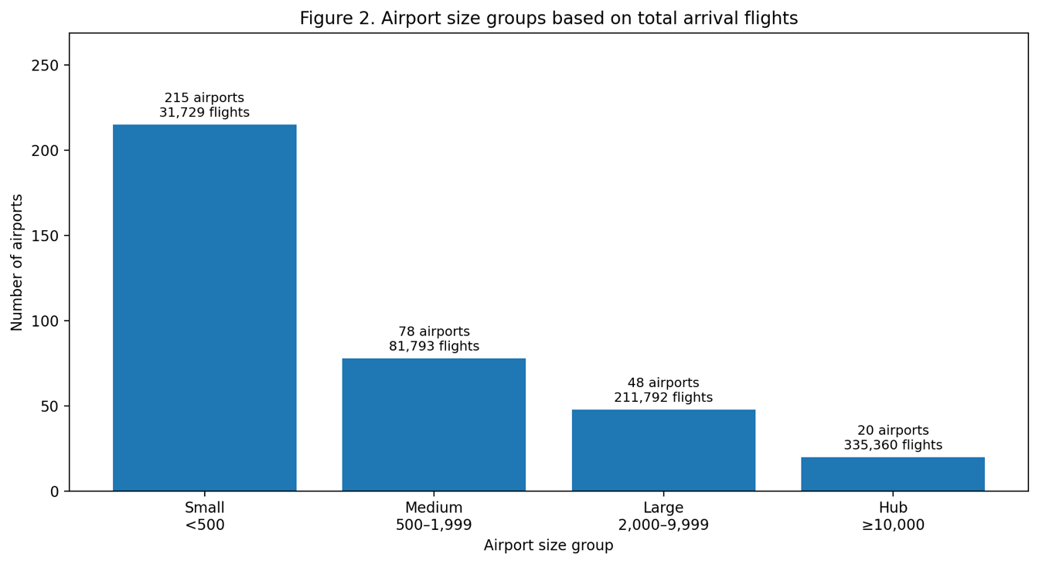
Hình 2. Phân phối của sân bay và chuyến bay dựa trên quy mô

Hình 2 cho thấy dữ liệu có phân phối rất lệch. Có 215 sân bay nhỏ, nhưng nhóm này chỉ chiếm 31.729 chuyến bay đến. Ngược lại, chỉ có 20 sân bay hub, nhưng nhóm này chiếm 335.360 chuyến bay đến. Điều này giải thích tại sao cần phân tích song song giữa tỷ lệ delay và quy mô chuyến bay. Một sân bay nhỏ có thể có delay rate rất cao nhưng ảnh hưởng hệ thống thấp. Trong khi đó, một sân bay hub chỉ cần có delay rate cao hơn trung bình một chút cũng có thể tạo ra rất nhiều phút trễ cho toàn mạng lưới.
Việc chia quy mô sân bay phục vụ ba mục đích. Thứ nhất, nó giúp đọc biểu đồ phân phối công bằng hơn, vì không đặt các sân bay nhỏ và hub lớn vào cùng một ngữ cảnh mà không có chú thích. Thứ hai, nó giúp giải thích vì sao một số sân bay đứng đầu về tổng phút trễ nhưng không nhất thiết có tỷ lệ delay cao nhất. Thứ ba, nó hỗ trợ đưa ra khuyến nghị thực tế: với hành khách, nên chú ý các sân bay vừa có delay rate cao vừa có lưu lượng lớn; với bộ phận vận hành, nên ưu tiên những điểm nghẽn có quy mô đủ lớn để việc cải thiện tạo ra tác động đáng kể.

CHƯƠNG 3: TỔNG QUAN VỀ TẬP DỮ LIỆU

3.1. Cấu trục và Kích thước của dữ liệu
Tập dữ liệu được sử dụng trong báo cáo có tên Delay Cause, được lưu dưới định dạng CSV với tổng cộng 9.285 dòng dữ liệu và 18 cột. Mỗi dòng dữ liệu thể hiện thông tin thống kê về hoạt động của một hãng hàng không tại một sân bay cụ thể, kèm theo các số liệu liên quan đến tình trạng chậm chuyến.
Các biến trong dữ liệu có thể chia thành hai nhóm chính:

3.1.1. Biến định tính
Nhóm này chứa các dữ liệu phân loại, dùng để xác định danh tính của hãng hàng không, vị trí địa lý của sân bay và phân nhóm nguyên nhân.
- Mã hãng hàng không và tên hãng:
- carrier: Mã định danh hãng hàng không (ví dụ: G4, DL, AA).
- carrier_name: Tên đầy đủ của hãng hàng không (ví dụ: Allegiant Air, Delta Air Lines).
- Mã sân bay và tên sân bay:
- airport: Mã định danh sân bay gồm 3 chữ cái (ví dụ: MCO, MDW).
- airport_name: Tên sân bay kèm theo vị trí (ví dụ: Orlando, FL: Orlando International).
- airport_full_name: Tên đầy đủ của sân bay (ví dụ: Orlando International).
- Thành phố và bang nơi sân bay hoạt động:
- airport_city: Tên thành phố (ví dụ: Orlando, Chicago).
- airport_state: Mã bang (ví dụ: FL, IL).
- Loại nguyên nhân gây chậm chuyến:
- delay_cause: Mã nhóm nguyên nhân chậm chuyến (ví dụ: carrier, weather, late_aircraft).
- delay_cause_name: Tên/mô tả chi tiết của nguyên nhân (ví dụ: Air carrier / airline operations).

3.1.2. Biến định lượng
Nhóm này chứa các dữ liệu số thực, dùng để đo lường, tính toán các chỉ số hiệu suất bay và thời gian.
- Tổng số chuyến bay đến:
- arr_flights: Tổng số chuyến bay theo lịch trình đến sân bay.
- Số chuyến bay chậm từ 15 phút trở lên:
- arr_del15: Tổng số chuyến bay đến bị trễ từ 15 phút trở lên (chỉ số chuẩn để tính delay).
- Số chuyến bị hủy hoặc chuyển hướng:
  - arr_cancelled: Tổng số chuyến bay đến bị hủy.
  - arr_diverted: Tổng số chuyến bay đến bị chuyển hướng sang sân bay khác.
- Tổng thời gian chậm chuyến (phút):
  - arr_delay: Tổng số phút chậm trễ của tất cả các chuyến bay trễ.
  - delay_minutes: Tổng số phút chậm trễ được phân bổ riêng cho từng nguyên nhân cụ thể.
- Các tỷ lệ và tỷ trọng liên quan đến từng nguyên nhân gây chậm chuyến:
- delay_count: Số lượng chuyến bay trễ được quy cho nguyên nhân cụ thể (có thể là số thập phân vì một chuyến bay có thể trễ do nhiều nguyên nhân cùng lúc).
- delay_count_share: Tỷ trọng số chuyến trễ do nguyên nhân cụ thể so với tổng số chuyến trễ.
- delay_minutes_share: Tỷ trọng thời gian trễ (phút) do nguyên nhân cụ thể so với tổng thời gian trễ.

3.2. Đặc điểm của dữ liệu
Dữ liệu phản ánh hoạt động của 19 hãng hàng không tại 361 sân bay trên toàn nước Mỹ. Đây là tập dữ liệu có quy mô tương đối lớn, cho phép đánh giá hiệu suất vận hành của ngành hàng không ở nhiều góc độ khác nhau.
Một số ưu điểm của tập dữ liệu:
- Dữ liệu được phân loại rõ theo từng nguyên nhân gây chậm chuyến như lỗi từ hãng hàng không, thời tiết, hệ thống hàng không, an ninh và máy bay đến muộn.
- Các biến số được tổ chức nhất quán, giúp quá trình xử lý và trực quan hóa dữ liệu diễn ra thuận lợi.
- Bao phủ nhiều hãng hàng không và sân bay khác nhau nên có tính đại diện khá cao.
Bên cạnh đó, tập dữ liệu cũng có một số hạn chế:
Dữ liệu đã được tổng hợp ở cấp độ hãng hàng không và sân bay nên không có thông tin chi tiết theo từng chuyến bay.
Không chứa các yếu tố thời gian như ngày trong tuần, tháng hoặc khung giờ hoạt động.
Vì vậy, báo cáo chỉ tập trung phân tích hiệu suất tổng thể của các hãng hàng không và sân bay, thay vì phân tích hành vi chậm chuyến theo thời gian.

3.3. Dữ liệu thiếu và giá trị ngoại lệ

3.3.1. Dữ liệu thiếu (Missing Values)
Sau khi kiểm tra, tập dữ liệu không xuất hiện giá trị thiếu (Null hoặc NaN) ở bất kỳ cột nào. Đây là một thuận lợi lớn vì không cần thực hiện các bước xử lý dữ liệu thiếu trước khi phân tích.
Ngoài ra, một số bản ghi có giá trị bằng 0 ở các cột số chuyến chậm hoặc số phút chậm. Những giá trị này không phải lỗi dữ liệu mà phản ánh trường hợp thực tế khi các chuyến bay hoạt động đúng giờ và không phát sinh chậm trễ.

3.3.2. Giá trị ngoại lệ (Outliers)
Các biến định lượng trong tập dữ liệu có mức độ phân tán khá lớn. Chẳng hạn, số lượng chuyến bay giữa các sân bay có sự khác biệt đáng kể: nhiều sân bay chỉ phục vụ vài chục chuyến bay, trong khi các sân bay lớn có thể phục vụ hàng chục nghìn chuyến.
Tương tự, tổng số phút chậm chuyến cũng có sự chênh lệch rất lớn giữa các bản ghi. Điều này tạo ra nhiều giá trị ngoại lệ trong dữ liệu.
Tuy nhiên, các giá trị ngoại lệ này phản ánh đúng thực tế hoạt động của ngành hàng không. Những giá trị rất lớn thường thuộc về các sân bay trung chuyển lớn hoặc các hãng hàng không có quy mô khai thác cao. Vì vậy, các outlier sẽ được giữ lại trong quá trình phân tích thay vì loại bỏ.
Trong quá trình trực quan hóa, các kỹ thuật và loại biểu đồ phù hợp sẽ được lựa chọn để thể hiện dữ liệu một cách rõ ràng và trực quan nhất. Việc giữ lại các giá trị ngoại lệ giúp phản ánh đầy đủ sự khác biệt giữa các sân bay và hãng hàng không, đồng thời hỗ trợ phát hiện những đặc điểm nổi bật trong tập dữ liệu.

CHƯƠNG 4: TRỰC QUAN DỮ LIỆU

4.1. Tổng quan toàn ngành

4.1.1. Khái quát vấn đề (Scope of the problem)
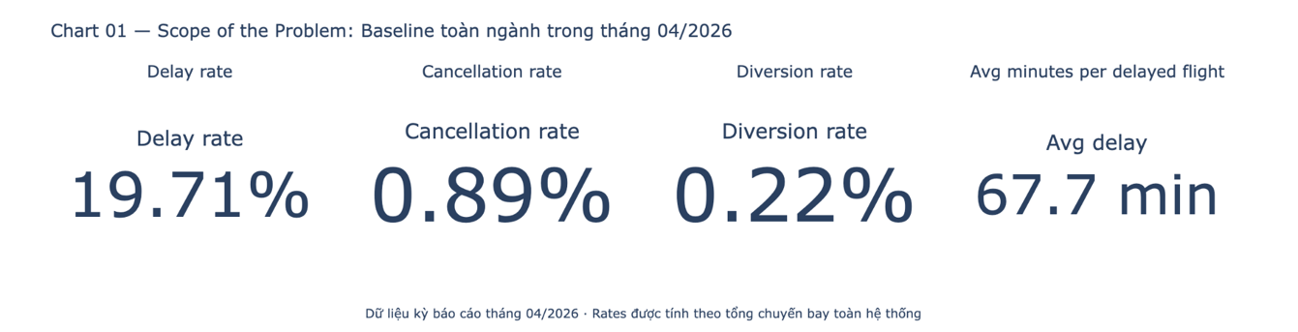
Hình 3. Chart 01 - KPI tổng quan hiệu suất hoạt động toàn hệ thống hàng không

4.1.1.1. Lí do chọn cách trực quan
Dataset được sử dụng trong bài có quy mô khá lớn với hơn 3,3 triệu chuyến bay, vì vậy nhóm lựa chọn KPI Cards để tóm tắt những chỉ số quan trọng nhất của toàn bộ hệ thống.
Biểu đồ này giúp người xem nhanh chóng có được cái nhìn tổng quan về tình hình hoạt động của ngành hàng không thông qua các chỉ số như tỷ lệ chậm chuyến, tỷ lệ hủy chuyến, tỷ lệ chuyển hướng và thời gian chậm trung bình. Từ đó, người xem có thể dễ dàng đánh giá mức độ nghiêm trọng của vấn đề trước khi đi sâu vào các phân tích chi tiết hơn.
Các KPI được sắp xếp theo thứ tự: Delay → Cancel → Divert. Tỷ lệ chậm chuyến được đặt ở vị trí đầu tiên vì đây là chỉ số có giá trị lớn nhất và phản ánh trực tiếp chất lượng vận hành của hệ thống. Việc đặt tỷ lệ Delay (gần 20%) bên cạnh tỷ lệ hủy chuyến và chuyển hướng (đều dưới 1%) giúp tạo ra sự tương phản rõ ràng, từ đó nhấn mạnh rằng vấn đề nổi bật nhất của ngành hàng không hiện nay không phải là số lượng chuyến bay bị hủy mà là khả năng đảm bảo tính đúng giờ.
Ở biểu đồ mở đầu, nhóm sử dụng dữ liệu tổng hợp của toàn bộ hệ thống gồm 361 sân bay và 19 hãng hàng không, thay vì chỉ tập trung vào một hãng hoặc một sân bay cụ thể.
Việc phân tích ở quy mô tổng thể giúp người xem hiểu được bức tranh chung của ngành hàng không và đánh giá mức độ ảnh hưởng của tình trạng chậm chuyến trên toàn hệ thống. Sau khi đã có cái nhìn tổng quan, các biểu đồ tiếp theo sẽ đi sâu phân tích từng nguyên nhân, từng hãng hàng không hoặc từng sân bay để xác định những yếu tố tác động nhiều nhất đến hiệu suất hoạt động.

4.1.1.2. Công thức và cách tính chỉ số trên Chart
Để ra được các con số trên Chart 01, nhóm đã tính toán bằng cách tổng hợp (Aggregation) dữ liệu từ file delay_cause.csv gốc. Dưới đây là cách tính cụ thể để minh chứng cho con số trên biểu đồ:
- Delay Rate (Tỷ lệ chậm chuyến: 19.71%)
  - Ý nghĩa: Tỷ lệ chuyến bay bị trễ từ 15 phút trở lên trên tổng số chuyến.
  - Công thức: = SUM(arr_del15) / SUM(arr_flights) * 100
  - Thay số thực tế từ Data: = 651,015 / 3,303,370 * 100 = 19.71%
- Cancellation Rate (Tỷ lệ hủy chuyến: 0.89%)
  - Ý nghĩa: Tỷ lệ các chuyến bay bị hủy hoàn toàn.
  - Công thức: = SUM(arr_cancelled) / SUM(arr_flights) * 100
  - Thay số thực tế từ Data: = 29,385 / 3,303,370 * 100 = 0.89%
- Diversion Rate (Tỷ lệ chuyển hướng: 0.22%)
  - Ý nghĩa: Tỷ lệ các chuyến bay cất cánh nhưng phải hạ cánh ở sân bay khác do sự cố/thời tiết.
  - Công thức: = SUM(arr_diverted) / SUM(arr_flights) * 100
  - Thay số thực tế từ Data: = 7,310 / 3,303,370 * 100 = 0.22%
- Average Delay (Thời gian trễ trung bình: 67.7 phút/chuyến)
  - Ý nghĩa: Tính xem trung bình 1 chuyến nếu bị delay thì khách phải đợi bao lâu.
  - Lưu ý thuật toán: Chỗ này nhóm bắt buộc phải lấy tổng số phút trễ chia cho tổng số chuyến ĐÃ BỊ TRỄ (arr_del15), tuyệt đối không chia cho tổng toàn bộ chuyến bay (arr_flights). Nếu chia cho tổng chuyến bay thì trung bình số phút bị kéo thấp xuống rất nhiều, không phản ánh đúng nỗi khổ của những hành khách bị dính delay.
  - Công thức: = SUM(arr_delay) / SUM(arr_del15)
  - Thay số thực tế từ Data: = 44,098,005 / 651,015 = 67.74 phút

4.1.1.3. Nhận xét và kết luận
Từ các chỉ số trên, nhóm rút ra được 2 nhận định chính về tình hình vận hành:
Vấn đề thực sự nằm ở tính đúng giờ: Tỷ lệ delay lên tới 19.71% nghĩa là cứ khoảng 5 chuyến bay cất cánh thì có 1 chuyến đến trễ. Trong khi đó, tỷ lệ hủy và chuyển hướng cộng lại mới nhỉnh hơn 1%. Điều này chứng tỏ máy bay thì vẫn bay được, nhưng năng lực điều phối thời gian của hệ thống đang khá yếu.
Đã trễ là trễ rất lâu: Con số 67.7 phút chờ đợi trung bình là rất nghiêm trọng. Hơn 1 tiếng đồng hồ là đủ để hành khách lỡ mất chuyến bay nối tiếp (connecting flights), cũng như làm kẹt cứng băng chuyền lấy hành lý ở sân bay đến.

4.1.2. Phân phối tỉ lệ delay (Histogram)
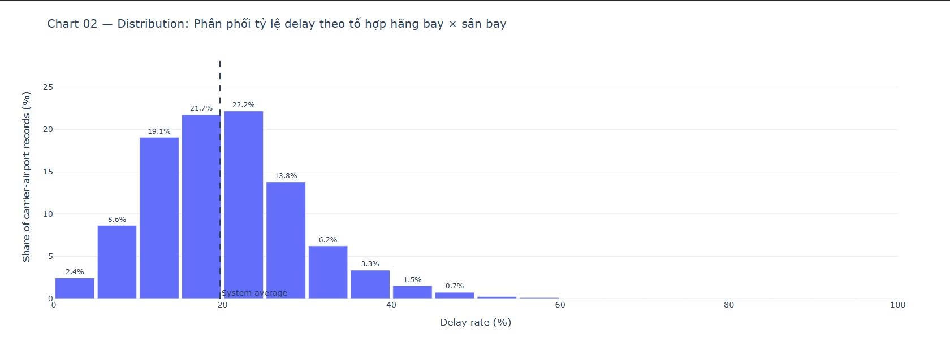
Hình 4.Chart 02- Phân phối tỷ lệ chậm chuyến theo tổ hợp Hãng hàng không - Sân bay (Histogram)

4.1.2.1. Lí do chọn cách trực quan
Ở Chart 01, nhóm đã xác định được tỷ lệ chậm chuyến trung bình của toàn hệ thống là 19,71%. Tuy nhiên, giá trị trung bình chỉ phản ánh xu hướng chung và không cho biết dữ liệu thực sự phân bố như thế nào. Vì vậy, nhóm sử dụng Histogram để quan sát sự phân bố của tỷ lệ chậm chuyến giữa các tổ hợp Hãng hàng không - Sân bay. Thông qua biểu đồ này, người xem có thể biết phần lớn các tuyến bay đang tập trung ở khoảng tỷ lệ nào, đồng thời phát hiện những trường hợp có tỷ lệ chậm chuyến bất thường. Tại sao lại chọn quy mô Hãng hàng không - Sân bay? Nhóm lựa chọn đơn vị phân tích là tổ hợp giữa hãng hàng không và sân bay thay vì chỉ xem xét riêng từng hãng hoặc từng sân bay. Lý do là hiệu suất hoạt động của một hãng hàng không có thể khác nhau giữa các sân bay. Một hãng có thể hoạt động hiệu quả tại sân bay trung tâm nhưng gặp nhiều khó khăn ở những sân bay khác do điều kiện khai thác, cơ sở hạ tầng hoặc lưu lượng chuyến bay khác nhau. Do đó, việc phân tích ở cấp độ Hãng hàng không - Sân bay giúp phản ánh chính xác hơn tình hình thực tế. Đường tham chiếu trung bình Nhóm bổ sung một đường tham chiếu tại mức 19,71%, tương ứng với tỷ lệ chậm chuyến trung bình của toàn hệ thống đã được tính ở Chart 01. Đường tham chiếu này giúp người xem dễ dàng nhận biết những tổ hợp có tỷ lệ chậm chuyến cao hơn hoặc thấp hơn mức trung bình chung.

4.1.2.2. Xử lí và biến đổi dữ liệu
Trước khi xây dựng biểu đồ, nhóm thực hiện bước xử lý dữ liệu để tránh hiện tượng đếm trùng. Trong dataset, mỗi tổ hợp Hãng hàng không - Sân bay xuất hiện 5 lần tương ứng với 5 nguyên nhân gây chậm chuyến gồm:
- Carrier
- Weather
- NAS
- Security
- Late Aircraft
Mặc dù xuất hiện ở nhiều dòng khác nhau, các cột arr_flights và arr_del15 đều có cùng giá trị trong 5 dòng này. Do đó, nếu sử dụng trực tiếp toàn bộ dữ liệu để vẽ Histogram thì mỗi tổ hợp sẽ bị tính lặp lại 5 lần, làm sai lệch kết quả phân tích. Để khắc phục vấn đề này, nhóm chỉ giữ lại một bản ghi duy nhất cho mỗi cặp carrier – airport bằng cách loại bỏ các dòng trùng lặp. Sau đó, nhóm tạo thêm trường dữ liệu mới: Delay Rate (%) = (arr_del15 / arr_flights) × 100 Trường dữ liệu này được sử dụng làm biến chính để xây dựng Histogram.

4.1.2.3. Nhận xét và kết luận
Quan sát biểu đồ Histogram cho thấy phần lớn các tổ hợp Hãng hàng không - Sân bay có tỷ lệ chậm chuyến tập trung trong khoảng từ 10% đến 30%. Đỉnh phân bố xuất hiện gần khu vực tỷ lệ chậm chuyến trung bình của toàn hệ thống, cho thấy đa số các tuyến bay có mức độ chậm chuyến không quá khác biệt so với mặt bằng chung.
Đặc biệt, dữ liệu có đặc điểm phân phối lệch phải (right-skewed). Nó chứng minh rằng phần lớn các tổ hợp hãng bay - sân bay thực chất đang vận hành khá ổn định ở mức tỷ lệ chậm chuyến thấp. Tuy nhiên, mức trung bình chung của toàn ngành bị kéo cao lên là do một nhóm thiểu số (phần đuôi dài bên phải) các tổ hợp có tỷ lệ chậm chuyến cực kỳ nghiêm trọng, nằm ở vùng từ 40% trở lên.
Mặc dù số lượng không nhiều, đây chính là những điểm nóng cần được quan tâm vì chúng phản ánh các vấn đề vận hành đặc thù tại một số hãng hàng không hoặc sân bay cụ thể.
Từ kết quả này có thể thấy rằng tình trạng chậm chuyến không phân bố đồng đều trên toàn hệ thống. Một số tổ hợp hoạt động tốt hơn đáng kể so với mức trung bình, trong khi một số tổ hợp khác có tỷ lệ chậm chuyến cao và cần được phân tích sâu hơn. Do đó, các biểu đồ tiếp theo sẽ tập trung xác định những hãng hàng không hoặc sân bay nào đang có hiệu suất thấp và những nguyên nhân nào góp phần làm gia tăng tỷ lệ chậm chuyến.

4.1.3. Phân phối tỉ lệ chậm chuyến của các hãng hàng không (Strip Plot)
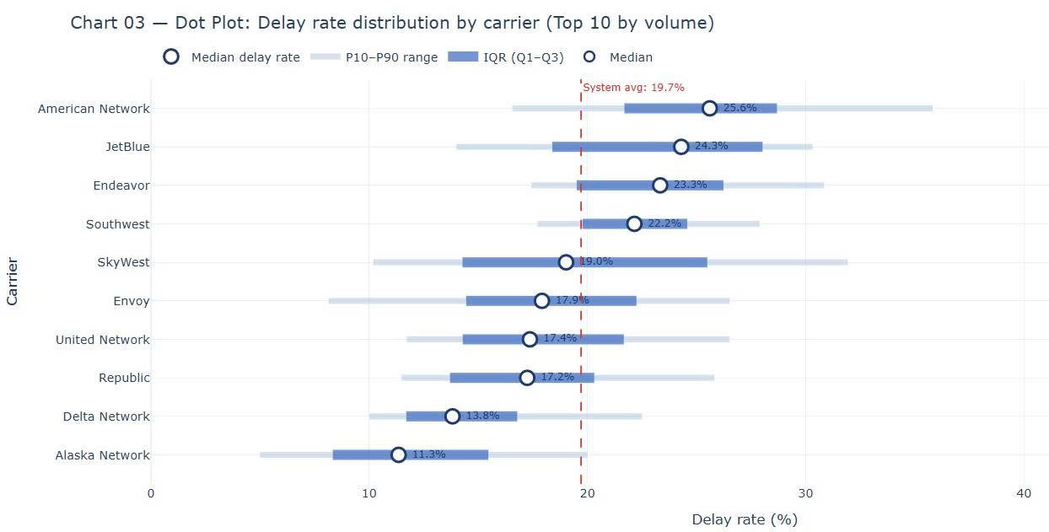
Hình 5. Chart 03- Phân phối tỷ lệ chậm chuyến của 10 hãng hàng không lớn nhất
(Strip Plot)

4.1.3.1. Lí do chọn cách trực quan
Nhóm sử dụng Strip Plot (biểu đồ phân tán theo dải) để thể hiện sự phân bố tỷ lệ chậm chuyến của 10 hãng hàng không có số lượng chuyến bay lớn nhất trong bộ dữ liệu.
Ban đầu, nhóm lựa chọn Box Plot để so sánh tỷ lệ chậm chuyến giữa các hãng. Tuy nhiên, Box Plot chỉ thể hiện các giá trị thống kê như trung vị và khoảng phân bố nên không hiển thị được toàn bộ các điểm dữ liệu thực tế. Vì vậy, nhóm chuyển sang sử dụng Strip Plot để người xem có thể quan sát rõ hơn sự phân bố của dữ liệu.
Trong biểu đồ:
- Mỗi dấu chấm đại diện cho một cặp Hãng hàng không - Sân bay.
- Trục X thể hiện tỷ lệ chậm chuyến (Delay Rate).
- Điểm đánh dấu trên mỗi dải biểu diễn giá trị trung vị (Median) của từng hãng.
- Đường đứt nét dọc thể hiện tỷ lệ chậm chuyến trung bình của toàn bộ hệ thống là 19,71%.
Với cách thể hiện này, người xem có thể dễ dàng nhận biết dữ liệu của từng hãng tập trung ở khoảng nào, mức độ phân tán ra sao và có xuất hiện các giá trị ngoại lệ hay không.
Nhóm chọn giới hạn ở 10 hãng hàng không có số lượng chuyến bay lớn nhất vì ba lý do cụ thể. Thứ nhất, về mặt đại diện thống kê: 10 hãng lớn nhất chiếm khoảng 88% tổng số chuyến bay trong dataset (gần 2.9 triệu trên tổng 3.3 triệu chuyến). Các hãng nhỏ còn lại có arr_flights thấp - chẳng hạn Mesa Airlines (6.042 chuyến) hay CommuteAir (6.953 chuyến) - dẫn đến ít điểm dữ liệu trên mỗi dải, khiến phân phối của hãng đó không đủ ổn định để rút ra nhận xét tin cậy. Strip plot phụ thuộc vào độ dày của đám điểm để đánh giá phân phối; với hãng nhỏ, dải quá thưa và dễ gây hiểu nhầm. Thứ hai, về khả năng đọc biểu đồ: 10 dải xếp dọc vẫn đảm bảo đủ khoảng cách để nhãn hãng không bị chồng lên nhau và người xem có thể so sánh từng dải mà không cần phóng to. Nếu thêm 9 hãng còn lại, chiều cao biểu đồ sẽ tăng đáng kể, khiến các dải phải thu nhỏ và giảm khả năng nhận diện outlier. Thứ ba, về mục tiêu phân tích: chart này hướng tới đối tượng hành khách thường xuyên và bộ phận vận hành hãng bay; cả hai nhóm này chủ yếu ra quyết định dựa trên các hãng khai thác đại trà có nhiều tuyến bay - không phải các hãng regional nhỏ vốn chỉ phục vụ một vài tuyến cụ thể. Việc tập trung vào Top 10 theo volume giúp insight trực tiếp hơn và phù hợp hơn với nhu cầu thực tế của người đọc [5].
Ngoài ra, các hãng được sắp xếp theo giá trị trung vị của tỷ lệ chậm chuyến, giúp người xem dễ dàng so sánh và nhận biết hãng nào có mức chậm chuyến điển hình thấp hơn hoặc cao hơn.

4.1.3.2. Xử lí và biến đổi dữ liệu
Bước 1: Loại bỏ dữ liệu trùng lặp
- Trong bộ dữ liệu ban đầu, mỗi cặp Hãng hàng không – Sân bay xuất hiện 5 lần tương ứng với 5 nguyên nhân gây chậm chuyến khác nhau. Để tránh việc một cặp dữ liệu được hiển thị nhiều lần trên biểu đồ, nhóm chỉ giữ lại một bản ghi duy nhất cho mỗi cặp carrier_name – airport.
Bước 2: Tính tỷ lệ chậm chuyến
- Nhóm tạo thêm biến Delay Rate (%) theo công thức:
  - Delay Rate (%) = (arr_del15 / arr_flights) × 100
- Trong đó:
  - arr_del15: là số chuyến bay bị chậm từ 15 phút trở lên.
  - arr_flights: là tổng số chuyến bay.
Bước 3: Tính giá trị trung vị
Nhóm sử dụng trung vị (Median) thay vì trung bình (Average) để đại diện cho từng hãng hàng không. Nguyên nhân là dữ liệu có nhiều giá trị ngoại lệ nên nếu sử dụng trung bình sẽ dễ bị ảnh hưởng bởi các giá trị quá cao hoặc quá thấp. Trong khi đó, trung vị phản ánh tốt hơn mức chậm chuyến mà phần lớn các chuyến bay của hãng gặp phải.

4.1.3.3. Nhận xét và kết luận
Biểu đồ giúp so sánh không chỉ tỷ lệ chậm chuyến điển hình mà còn cho thấy mức độ ổn định trong hoạt động của từng hãng hàng không.
Alaska Network có giá trị trung vị thấp hơn mức trung bình của toàn bộ dữ liệu. Các điểm dữ liệu tập trung trong một khoảng khá hẹp, cho thấy tỷ lệ chậm chuyến giữa các sân bay tương đối đồng đều. Điều này cho thấy hoạt động của hãng ổn định và có tỷ lệ đúng giờ tốt hơn so với mặt bằng chung.
American Network có giá trị trung vị cao hơn mức trung bình của toàn bộ hệ thống, đồng thời các điểm dữ liệu phân bố trên khoảng rộng. Điều này cho thấy tỷ lệ chậm chuyến của hãng có sự khác biệt đáng kể giữa các sân bay, phản ánh mức độ ổn định chưa cao.
Đối với SkyWest, phần lớn dữ liệu tập trung ở mức trung bình nhưng vẫn xuất hiện nhiều giá trị ngoại lệ với tỷ lệ chậm chuyến rất cao, có nơi lên tới khoảng 40–50%. Điều này cho thấy mặc dù kết quả chung của hãng không quá thấp, nhưng vẫn tồn tại một số sân bay có tỷ lệ chậm chuyến cao hơn nhiều so với các sân bay còn lại.
Từ biểu đồ có thể thấy rằng, khi đánh giá hiệu quả hoạt động của một hãng hàng không, không nên chỉ dựa vào tỷ lệ chậm chuyến trung bình. Bên cạnh đó, mức độ ổn định giữa các sân bay cũng là một yếu tố quan trọng vì ảnh hưởng trực tiếp đến trải nghiệm của hành khách. Do đó, ngoài việc giảm tỷ lệ chậm chuyến, các hãng cũng cần duy trì sự ổn định trong quá trình khai thác tại các sân bay.

4.1.4. Độ sâu delay theo quy mô sân bay (Violin Plot)
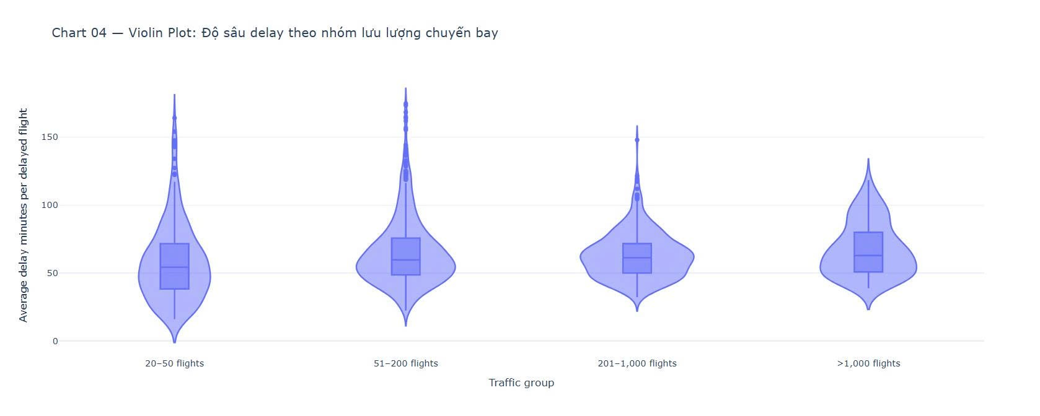
Hình 6. Chart 04- Phân phối thời gian chậm chuyến trung bình theo quy mô sân bay (Violin Plot)

4.1.4.1. Lí do chọn cách trực quan
Mục tiêu của biểu đồ này là tìm hiểu mối liên hệ giữa quy mô hoạt động của sân bay và thời gian chậm chuyến trung bình.
Violin Plot là dạng biểu đồ phù hợp vì cho phép quan sát toàn bộ phân bố dữ liệu của từng nhóm sân bay. Thông qua hình dạng của biểu đồ, người xem có thể nhận biết được khu vực dữ liệu tập trung nhiều hay ít, mức độ phân tán cũng như sự xuất hiện của các giá trị cực trị.
Nhờ đó, biểu đồ không chỉ cho biết thời gian chậm chuyến điển hình của từng nhóm sân bay mà còn phản ánh được mức độ ổn định trong hoạt động của các nhóm này.
Chia quy mô sân bay
Các sân bay trong dataset có quy mô hoạt động rất khác nhau. Một số sân bay chỉ phục vụ vài chục chuyến bay trong kỳ quan sát, trong khi các sân bay lớn có thể phục vụ hàng nghìn chuyến.
Để việc so sánh có ý nghĩa hơn, nhóm chia các sân bay thành 4 nhóm dựa trên tổng số chuyến bay:
• 20 – 50 chuyến bay
• 51 – 200 chuyến bay
• 201 – 1.000 chuyến bay
• Trên 1.000 chuyến bay
Việc phân nhóm giúp đánh giá xem quy mô hoạt động có ảnh hưởng đến thời gian chậm chuyến hay không, đồng thời giúp người xem dễ dàng nhận ra sự khác biệt giữa các nhóm sân bay nhỏ, trung bình và lớn.
Sử dụng thời gian chậm trung bình
Ở các biểu đồ trước, nhóm đã phân tích tỷ lệ chậm chuyến (Delay Rate). Tuy nhiên, tỷ lệ chậm chuyến chỉ cho biết một chuyến bay có bị delay hay không, mà chưa phản ánh mức độ nghiêm trọng của sự chậm trễ.
Vì vậy, trong biểu đồ này nhóm sử dụng chỉ số thời gian chậm trung bình (Average Delay) để đánh giá tác động thực tế đến hành khách. Một sân bay có tỷ lệ delay không quá cao nhưng thời gian chậm mỗi lần rất dài vẫn có thể gây ảnh hưởng đáng kể đến trải nghiệm của khách hàng.

4.1.4.2. Xử lí và biến đổi dữ liệu
Bước 1: Tổng hợp dữ liệu theo từng sân bay
Dữ liệu được gom nhóm theo sân bay (airport) để tính các chỉ số đại diện cho từng sân bay.
Tổng số chuyến bay của sân bay: Total Flights = Σ arr_flights
Thời gian chậm trung bình của sân bay: Average Delay = Σ arr_delay / Σ arr_del15
Bước 2: Phân nhóm theo quy mô hoạt động
Sau khi tính tổng số chuyến bay của từng sân bay, nhóm tạo thêm biến phân loại quy mô hoạt động.
Quy tắc phân nhóm:
• Trên 1.000 chuyến bay → ">1.000 flights"
• Từ 201 đến 1.000 chuyến bay → "201–1.000 flights"
• Từ 51 đến 200 chuyến bay → "51–200 flights"
• Từ 20 đến 50 chuyến bay → "20–50 flights"
Các nhóm này được sử dụng làm biến phân loại trên trục X của biểu đồ.

4.1.4.3. Nhận xét và kết luận
Kết quả từ Violin Plot cho thấy thời gian chậm chuyến trung vị của cả bốn nhóm sân bay không có sự khác biệt quá lớn. Phần lớn đều nằm trong khoảng từ 50 đến 70 phút.
Điều này cho thấy quy mô hoạt động của sân bay không phải là yếu tố duy nhất quyết định mức độ chậm chuyến mà hành khách phải trải qua.
Tuy nhiên, hình dạng của các violin cho thấy sự khác biệt về mức độ biến động giữa các nhóm.
Nhóm sân bay có lưu lượng lớn nhất (trên 1.000 chuyến bay) có phân bố dữ liệu tập trung hơn quanh vùng trung vị và xuất hiện ít giá trị cực đoan. Điều này cho thấy thời gian chậm chuyến tại các sân bay lớn tương đối ổn định và ít biến động hơn.
Ngược lại, các nhóm sân bay có lưu lượng thấp xuất hiện đuôi phân bố dài hơn, cho thấy có một số trường hợp thời gian chậm chuyến cao hơn đáng kể so với phần còn lại của nhóm. Điều này phản ánh mức độ biến động lớn hơn trong hoạt động của các sân bay quy mô nhỏ.
Từ kết quả trên có thể thấy rằng quy mô lớn không đồng nghĩa với việc sân bay sẽ có thời gian chậm chuyến cao hơn. Thay vào đó, các sân bay lớn thường duy trì được mức độ ổn định tốt hơn, trong khi các sân bay nhỏ có xu hướng biến động mạnh hơn khi xảy ra sự cố hoặc điều kiện khai thác bất lợi.
Biểu đồ giúp so sánh không chỉ tỷ lệ chậm chuyến điển hình mà còn cho thấy mức độ ổn định trong hoạt động của từng hãng hàng không.

4.1.5. Kết luận
Thông qua bốn biểu đồ trực quan hóa dữ liệu, nhóm đã phân tích tình trạng chậm chuyến của hệ thống hàng không Hoa Kỳ từ góc nhìn tổng quan đến chi tiết.
Kết quả cho thấy tỷ lệ chậm chuyến đạt 19,71%, cao hơn rất nhiều so với tỷ lệ hủy chuyến và chuyển hướng. Điều này cho thấy chậm chuyến là vấn đề ảnh hưởng lớn nhất đến hiệu quả vận hành cũng như trải nghiệm của hành khách.
Bên cạnh đó, các biểu đồ phân phối cho thấy tình trạng chậm chuyến không diễn ra đồng đều trên toàn hệ thống. Phần lớn các hãng hàng không và sân bay hoạt động ở mức tương đối ổn định, trong khi một số tổ hợp Hãng hàng không – Sân bay có tỷ lệ chậm chuyến cao hơn đáng kể và cần được quan tâm nhiều hơn.
Kết quả từ Bubble Strip Plot cho thấy ngoài tỷ lệ chậm chuyến, mức độ ổn định giữa các sân bay cũng là một yếu tố quan trọng khi đánh giá hiệu suất của một hãng hàng không. Một hãng có tỷ lệ chậm chuyến trung vị tương đối thấp nhưng độ phân tán lớn vẫn có thể tạo ra trải nghiệm không đồng đều cho hành khách.
Cuối cùng, Violin Plot cho thấy quy mô hoạt động không phải là yếu tố quyết định trực tiếp đến thời gian chậm chuyến. Các sân bay lớn vẫn có thể duy trì hiệu suất ổn định nếu có quy trình vận hành hiệu quả và khả năng điều phối tốt.
Từ những kết quả trên, nhóm nhận thấy rằng việc cải thiện hiệu suất hàng không nên tập trung vào các điểm có tỷ lệ chậm chuyến cao hoặc mức độ biến động lớn thay vì áp dụng các biện pháp đồng loạt trên toàn hệ thống. Cách tiếp cận này sẽ giúp sử dụng nguồn lực hiệu quả hơn và mang lại tác động rõ rệt hơn đối với chất lượng dịch vụ.

4.2. Điểm nóng (sân bay, hãng bay) của vấn đề
Phần 4 không xem delay như một con số chung của toàn ngành, mà tách delay thành bốn lát cắt phục vụ quyết định: sân bay nào tạo ra nhiều phút trễ nhất, hãng bay nào có tỷ lệ trễ cao hơn mặt bằng chung, hãng nào vừa trễ thường xuyên vừa làm hành khách chờ lâu, và sân bay nào thật sự rủi ro sau khi đã tính đến quy mô chuyến bay.
Góc nhìn chính được chọn là decision support cho hai nhóm người dùng: hành khách có lịch trình cần đúng giờ và nhóm vận hành sân bay/hãng bay. Điểm mới của phần này là không xếp hạng một chiều tìm ra điểm nghẽn nhất, mà phân biệt rõ ba khái niệm: quy mô ảnh hưởng, xác suất bị delay và độ nặng của mỗi lần delay. Đây cũng là cách tránh hiểu sai khi dữ liệu hàng không có độ lệch rất mạnh giữa các hub lớn và sân bay nhỏ.

4.2.1. Dữ liệu, biến sử dụng và cách transformation
Dataset chính thức dùng cho phần này là file Airline_Delay_Cause_clean.xlsx, tương ứng 1.857 dòng theo tổ hợp hãng bay - sân bay trong tháng 04/2026. Mỗi dòng mô tả số chuyến bay đến, số chuyến đến trễ từ 15 phút trở lên, số chuyến hủy/chuyển hướng và tổng số phút trễ. Ngưỡng 15 phút được giữ đúng theo cách BTS định nghĩa flight delay trong dữ liệu on-time performance: một chuyến bay được xem là delayed nếu đến trễ ít nhất 15 phút so với lịch trình [1], [2].
Dataset này được chọn vì nó gần với bài toán thật trong vận hành hàng không: delay không chỉ ảnh hưởng một chuyến riêng lẻ mà còn lan sang lịch nối chuyến, lịch phi hành đoàn và trải nghiệm khách hàng. Thời điểm tháng 04/2026 cũng có tính thời sự rõ ở SFO: sân bay này bắt đầu đóng Runway 1R từ 30/03/2026 đến đầu tháng 10/2026 để sửa chữa, đồng thời FAA áp dụng hạn chế mới về cách tiếp cận song song, làm giảm năng lực tiếp nhận chuyến bay [3], [4]. Vì vậy, khi SFO nổi bật trong Chart 08, đó không chỉ là một outlier thống kê mà còn là một tín hiệu có bối cảnh vận hành bên ngoài.
Các cột dùng để vẽ chart được tính lại từ các biến gốc thay vì lấy trung bình trực tiếp các tỷ lệ có sẵn. Lý do là tỷ lệ delay phải là weighted rate theo tổng số chuyến, nếu lấy trung bình đơn giản giữa các sân bay và hãng bay thì sân bay nhỏ có thể bị phóng đại ảnh hưởng.

Chỉ số | Công thức | Ý nghĩa trong report
delay_rate_pct | SUM(arr_del15) / SUM(arr_flights) × 100 | Xác suất một chuyến đến bị trễ ít nhất 15 phút.
arr_delay | SUM(arr_delay) | Tổng số phút trễ tích lũy; dùng để đo quy mô thiệt hại thời gian.
avg_delay_min_per_delayed_flight | SUM(arr_delay) / SUM(arr_del15) | Độ nặng trung bình khi một chuyến đã bị trễ.
avg_delay_min_per_arrival | SUM(arr_delay) / SUM(arr_flights) | Số phút trễ bình quân trên mọi chuyến đến.
system baseline | Total arr_del15 / Total arr_flights × 100 | Mức chuẩn toàn hệ thống để so sánh hãng bay và sân bay.
Bảng 1. Các chỉ số phân tích và công thức tính

Về mặt trực quan, lựa chọn chart bám theo bài giảng của môn học: trước khi vẽ phải xác định câu hỏi, kiểu dữ liệu và mục tiêu truyền đạt; dữ liệu phân loại phù hợp với bar chart, dữ liệu số liên tục hoặc quan hệ giữa hai biến phù hợp với scatter plot, và dữ liệu lệch mạnh có thể cần log scale. Chương 03 là nền tảng chính cho Chart 05 và 06 vì phần này thuộc nhóm biểu đồ so sánh; Chương 01 bổ sung quy trình “xác định mục tiêu - chọn biểu đồ - tạo trực quan”; Chương 2 nhắc rằng không nên chỉ nhìn một chỉ số tóm tắt; Chương 04 giúp loại trừ các chart tỷ trọng như pie chart /treemap vì câu hỏi ở đây không phải cơ cấu; Chương 05 giúp loại trừ line chart vì dữ liệu phần này là một snapshot theo tháng, không phải chuỗi thời gian liên tục.
Trong code, các bảng nguồn được tạo bằng thao tác group-by/aggregation: nhóm theo airport cho Chart 05 và Chart 08, nhóm theo carrier_name cho Chart 06 và Chart 07. Cách làm này tương ứng với logic “split - apply - combine” của groupby: chia dữ liệu theo nhóm, tính tổng hoặc chỉ số cho từng nhóm, rồi kết hợp thành bảng tóm tắt để vẽ [9].

4.2.2. Các sân bay có tổng phút trễ lớn (Horizontal Bar Chart)

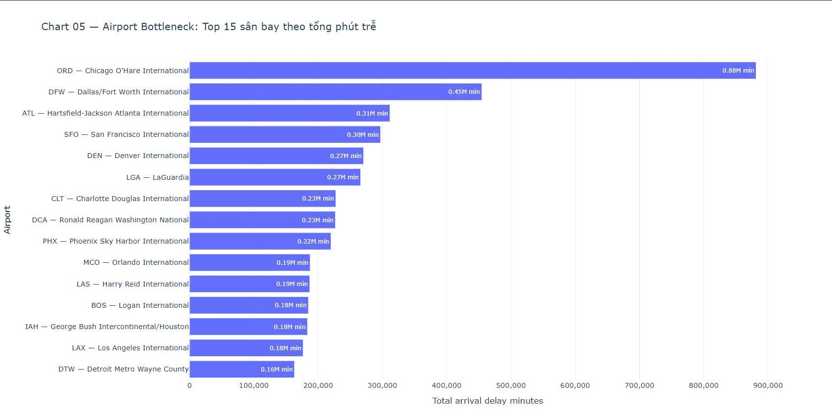4.2.2.1. Lí do chọn cách trực quan
Hình 7. Chart 05- Top 15 sân bay có tổng phút trễ lớn nhất trong tháng 04/2026 (Horizontal Bar Chart)
Chart 05 dùng horizontal bar chart để xếp hạng 15 sân bay có tổng arr_delay cao nhất. Trục X là tổng phút trễ, trục Y là mã và tên sân bay. Biểu đồ thanh ngang được chọn vì airport_label dài; nếu dùng cột đứng, nhãn sẽ bị xoay hoặc cắt, làm giảm khả năng đọc. Thứ tự được sắp xếp theo arr_delay để người đọc nhận ra bottleneck ngay từ trên xuống dưới. Trục giá trị bắt đầu từ 0 để chiều dài thanh phản ánh đúng chênh lệch giữa các sân bay. Nhóm giới hạn ở 15 thay vì hiển thị toàn bộ 361 sân bay vì ba lý do:
- (1) Về phân phối dữ liệu - tổng arr_delay của dataset có phân phối lệch rất mạnh. 15 sân bay đứng đầu tích lũy hơn 60% tổng số phút trễ của toàn hệ thống, trong khi hơn 300 sân bay còn lại chia nhau phần còn lại. Với mục tiêu tìm điểm nghẽn để ra quyết định, việc mở rộng sang sân bay thứ 16 trở đi có contribution giảm nhanh và không thay đổi thứ tự ưu tiên.
- (2) Về khả năng đọc - hiển thị toàn bộ 361 sân bay sẽ khiến mỗi thanh quá nhỏ, nhãn bị chồng lên nhau và sự chênh lệch giữa các sân bay nhỏ trở nên không đáng kể về mặt thị giác. Horizontal bar chart hiệu quả nhất khi số lượng category đủ ít để mỗi thanh được nhận diện rõ ràng [5].
- (3) Về mục tiêu truyền đạt - chart này trả lời câu hỏi “đặt nguồn lực ở đâu để giảm nhiều phút trễ nhất”; người vận hành chỉ có thể ưu tiên một số lượng hữu hạn sân bay cùng lúc, và ngưỡng 15 tương ứng với số lượng hub và focus city có thể can thiệp trong một kế hoạch vận hành thực tế [6].
Về mặt lý thuyết, đây là câu hỏi so sánh categorical: “sân bay nào tạo ra nhiều phút trễ hơn?”. Bài giảng Chương 03 xem bar chart là lựa chọn mặc định khi cần so sánh các nhóm rời rạc, nhất là khi tên category dài và thứ tự xếp hạng có ý nghĩa. Cách mã hóa bằng độ dài thanh cũng phù hợp với nguyên tắc nhận thức thị giác: con người so sánh vị trí/độ dài chính xác hơn so với diện tích hay góc

4.2.2.2. Nhận xét và kết luận
ORD - Chicago O’Hare International đứng đầu với 881.404 phút trễ, gần gấp đôi DFW - Dallas/Fort Worth International với 454.707 phút. Điều này cho thấy ORD là điểm nghẽn lớn nhất nếu mục tiêu là giảm tổng số phút trễ của toàn hệ thống. Nhóm tiếp theo gồm ATL, SFO, DEN, LGA, CLT, DCA và PHX, nhưng bản chất vấn đề giữa các sân bay không giống nhau.
Điểm cần đọc kỹ là tổng phút trễ cao không tự động có nghĩa sân bay đó có tỷ lệ delay cao nhất. ATL có 311.744 phút trễ vì lưu lượng đến rất lớn, nhưng delay rate chỉ 14,2%, thấp hơn baseline toàn hệ thống 19,7%. Ngược lại, SFO chỉ có 12.594 chuyến đến, thấp hơn nhiều so với ORD/ATL/DFW, nhưng vẫn đứng thứ tư về tổng phút trễ với 297.121 phút. Vì vậy, SFO không chỉ là sân bay bận, mà là một sân bay có rủi ro delay rất nổi bật trong kỳ dữ liệu này.
Với hành khách, Chart 05 chỉ ra những sân bay nên tránh nối chuyến quá sát, đặc biệt là ORD, DFW, SFO, LGA và DCA. Với vận hành, chart này trả lời câu hỏi “đặt nguồn lực ở đâu để giảm nhiều phút trễ nhất?”. Nếu ưu tiên là tác động hệ thống, ORD cần được xem trước vì quy mô phút trễ quá lớn. Tuy nhiên, để đánh giá rủi ro cá nhân của một chuyến bay, cần đọc tiếp Chart 08.

4.2.3. So sánh các tỉ lệ trễ của các hãng hàng không (Lollipop Chart)
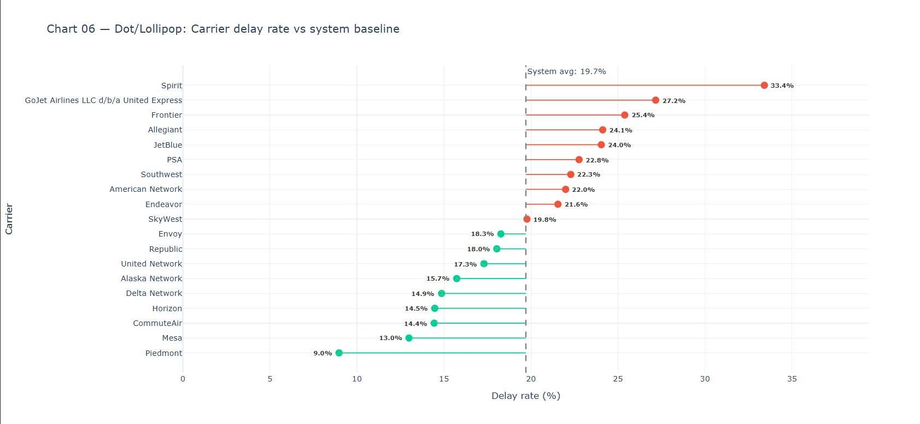
Hình 8. Chart 06- So sánh tỷ lệ chậm chuyến của các hãng hàng không so với baseline hệ thống (Lollipop Chart)

4.2.3.1. Lí do chọn cách trực quan
Chart 06 nhóm dữ liệu theo carrier_name, tính delay_rate_pct = SUM(arr_del15) / SUM(arr_flights) × 100, sau đó so sánh từng hãng với baseline toàn hệ thống là 19,7%. Chỉ giữ các hãng có ít nhất 500 chuyến đến để tránh kết luận từ mẫu quá nhỏ. Mỗi hãng là một điểm; đoạn lollipop nối từ baseline đến điểm giá trị nhằm nhấn mạnh khoảng cách so với mức chung.
Lollipop chart phù hợp hơn bar chart đầy đủ vì câu hỏi không chỉ là “hãng nào cao hơn”, mà là “cao hơn baseline bao nhiêu”. Bài giảng Chương 03 xem lollipop là phiên bản tối giản của bar chart khi có nhiều danh mục và muốn giảm nhiễu thị giác; dot plot/connected dot plot cũng phù hợp khi mục tiêu là nhấn mạnh gap. Cách vẽ này giúp người đọc không phải tự tính khoảng cách giữa từng hãng và trung bình toàn ngành.

4.2.3.2. Nhận xét và kết luận
ORD - Chicago O’Hare International đứng đầu với 881.404 phút trễ, gần gấp đôi DFW - Dallas/Fort Worth International với 454.707 phút. Điều này cho thấy ORD là điểm nghẽn lớn nhất nếu mục tiêu là giảm tổng số phút trễ của toàn hệ thống. Nhóm tiếp theo gồm ATL, SFO, DEN, LGA, CLT, DCA và PHX, nhưng bản chất vấn đề giữa các sân bay không giống nhau.
Spirit Airlines có delay rate cao nhất, 33,4%, cao hơn baseline khoảng 13,7 điểm phần trăm. Sau đó là GoJet Airlines doing business as United Express với 27,2%, Frontier Airlines 25,4%, Allegiant 24,1%, JetBlue 24,0% và PSA 22,8%. Đây là nhóm hãng có xác suất bị delay cao hơn rõ so với mặt bằng chung trong tháng 04/2026.
Ở phía còn lại, Piedmont Airlines chỉ khoảng 9,0%, thấp nhất trong nhóm hãng đủ điều kiện lọc. Delta Air Lines Network, Alaska Airlines Network, Horizon Air, Mesa và CommuteAir cũng nằm dưới baseline. Điều này quan trọng với hành khách: khi giá vé và giờ bay tương đương, chọn hãng dưới baseline có thể giảm rủi ro bị trễ.
Tuy vậy, Chart 06 chưa cho biết nếu đã bị delay thì hành khách phải chờ bao lâu. Một hãng có delay rate cao nhưng thời gian trễ trung bình thấp sẽ khác với hãng vừa trễ nhiều vừa trễ lâu. Vì vậy, Chart 06 là lớp “tần suất”, còn Chart 07 bổ sung lớp “độ nặng”.
Với hành khách, chart này là benchmark đơn giản để chọn hãng bay khi lịch trình cần đúng giờ. Với hãng bay, nó là tín hiệu kiểm tra lại scheduling buffer, quy trình mặt đất, khả năng quay đầu máy bay và độ ổn định của mạng bay. Điểm chính không phải gắn nhãn một hãng là “xấu”, mà là chỉ ra khoảng cách so với chuẩn chung để đặt mục tiêu cải thiện.

4.2.4. Thực trạng của cách hãng bay khác nhau (Bubble Scatter Plot)
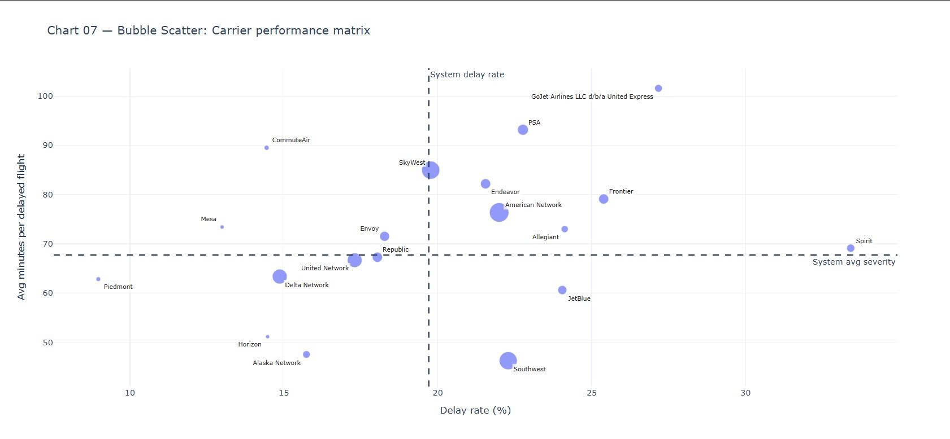
Hình 9. Chart 07- Ma trận hiệu suất hãng hàng không: Tỷ lệ trễ, Độ nặng và Quy mô tác động (Bubble Scatter Plot)

4.2.4.1. Lí do chọn cách trực quan
Chart 07 chuyển phân tích hãng bay từ một chiều sang ma trận ba biến. Trục X là delay_rate_pct, trục Y là avg_delay_min_per_delayed_flight, kích thước bong bóng là tổng arr_delay. Hai đường tham chiếu là baseline toàn hệ thống: delay rate 19,7% và độ nặng trung bình 67,7 phút trên mỗi chuyến bị trễ.
Bubble scatter được chọn vì hiệu suất hãng bay không nên được đánh giá bằng một chỉ số duy nhất. Scatter plot cho phép mỗi dòng dữ liệu trở thành một điểm trong không gian 2D; Plotly cũng hỗ trợ mã hóa thêm biến size để thể hiện quy mô tác động [8]. Về mặt thiết kế, biểu đồ này phù hợp với tinh thần của Munzner: trực quan hóa không chỉ để “đẹp”, mà để biến dữ liệu thành câu trả lời cho người ra quyết định [6].

4.2.4.2. Nhận xét và kết luận
Góc trên bên phải là vùng đáng lo nhất: hãng vừa có xác suất delay cao, vừa làm hành khách chờ lâu nếu delay xảy ra. GoJet Airlines doing business as United Express nằm rõ trong vùng này với delay rate 27,2% và 101,6 phút trung bình trên mỗi chuyến bị trễ. PSA Airlines cũng nổi bật với 22,8% và 93,1 phút; Frontier Airlines đạt 25,4% và 79,1 phút. Đây là nhóm cần chú ý vì vấn đề không chỉ trễ thường xuyên, mà còn trễ nặng.
Southwest Airlines là ví dụ tốt để thấy giá trị của bubble scatter. Hãng này có delay rate 22,3%, cao hơn baseline, nhưng độ nặng trung bình chỉ 46,3 phút, thấp hơn mức chung. Tuy nhiên, bong bóng của Southwest vẫn rất lớn vì tổng phút trễ lên đến khoảng 1,215 triệu phút do quy mô chuyến bay lớn. American Airlines Network cũng có tổng phút trễ rất lớn, khoảng 1,420 triệu phút. Điều này cho thấy có hai loại ưu tiên khác nhau: hãng cần giảm rủi ro từng chuyến và hãng cần giảm tác động hệ thống do quy mô lớn.
Nhìn theo bốn vùng, các hãng ở góc trên bên phải cần ưu tiên cả tần suất lẫn severity. Các hãng bong bóng lớn nhưng severity thấp hơn cần tối ưu ở cấp mạng bay, vì chỉ cần giảm một tỷ lệ nhỏ delay cũng có thể tiết kiệm rất nhiều phút trễ cho toàn hệ thống.
Chart 07 hữu ích nhất cho decision support. Với hành khách, nó trả lời câu hỏi thực tế hơn Chart 06: “nếu bị delay thì có thể đau đến mức nào?”. Với vận hành, nó giúp chia nhóm hành động: giảm tần suất delay, giảm độ nặng delay, hoặc xử lý các hãng có tổng tác động lớn do volume.

4.2.5. Thực trạng của cách hãng bay khác nhau (Bubble Scatter Plot)
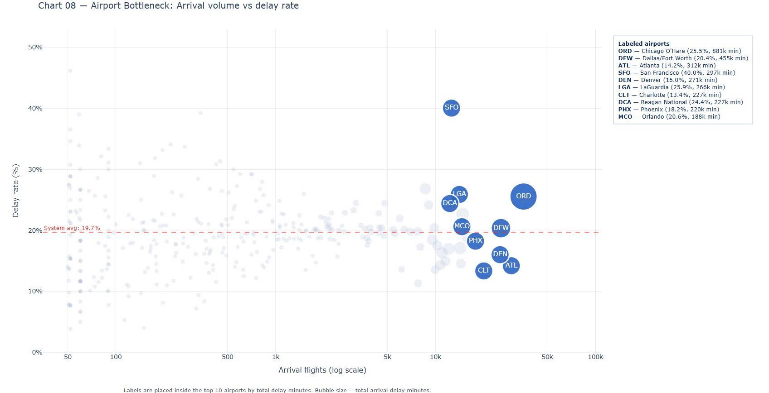
Hình 10. Chart 08- Mối quan hệ giữa lưu lượng sân bay và tỷ lệ chậm chuyến (Bubble Scatter Plot)

4.2.5.1. Lí do chọn cách trực quan
Chart 08 nhóm dữ liệu theo airport, tính tổng arr_flights và delay_rate_pct của từng sân bay. Trục X là arr_flights, trục Y là delay_rate_pct, kích thước điểm là tổng arr_delay. Chỉ giữ sân bay có ít nhất 50 chuyến đến và delay rate nằm trong khoảng 0-100% để tránh điểm quá nhỏ làm nhiễu biểu đồ. Trục X dùng log scale vì số chuyến đến giữa các sân bay rất lệch: một số hub có hàng chục nghìn chuyến, trong khi nhiều sân bay nhỏ chỉ có vài chục đến vài trăm chuyến.
Scatter plot phù hợp vì câu hỏi ở đây không còn là xếp hạng, mà là quan hệ giữa quy mô và rủi ro. Bài giảng Chương 01 nhấn mạnh dữ liệu lệch mạnh có thể cần log scale; nếu giữ thang tuyến tính, các sân bay nhỏ sẽ bị dồn sát vào một phía và hầu như không đọc được. Việc dùng log scale không thay đổi giá trị gốc trong dataset; nó chỉ thay đổi cách trải các điểm trên trục X để biểu đồ đọc được hơn.

4.2.5.2. Nhận xét và kết luận
SFO là điểm nổi bật nhất. Sân bay này có 12.594 chuyến đến nhưng delay rate lên đến 40,0%, cao gấp đôi baseline toàn hệ thống. Điều này giải thích vì sao SFO đứng rất cao ở Chart 05 dù không phải sân bay có lưu lượng lớn nhất. Kết quả này cũng phù hợp với bối cảnh thời sự: SFO đang chịu tác động từ đóng Runway 1R và hạn chế tiếp cận mới của FAA, khiến năng lực tiếp nhận chuyến bay giảm trong năm 2026 [3], [4].
ORD cũng là điểm rủi ro kép: lưu lượng rất lớn với 35.550 chuyến đến, delay rate 25,5% và tổng phút trễ 881.404 phút. Đây là kiểu sân bay vừa lớn vừa vượt baseline, nên tác động hệ thống đặc biệt nặng. DFW cũng vượt baseline nhẹ với 20,4% nhưng có tổng phút trễ lớn do volume cao.
ATL là trường hợp đối lập quan trọng: 29.804 chuyến đến, tổng phút trễ 311.744 phút, nhưng delay rate chỉ 14,2%, thấp hơn baseline. Điều này bác bỏ cách hiểu đơn giản “sân bay càng đông thì càng rủi ro”. Quy mô lớn làm tổng phút trễ tăng, nhưng tỷ lệ delay còn phụ thuộc vào năng lực vận hành, lịch bay, thời tiết, runway capacity và cấu trúc mạng bay.
Chart 08 là biểu đồ giúp đọc lại Chart 05 một cách công bằng hơn. Nó tách "đông chuyến nên nhiều phút trễ" khỏi "tỷ lệ delay thật sự cao". Với hành khách, các sân bay nằm cao hơn baseline và ở bên phải trục X cần được xem là điểm cần buffer lớn hơn. Với vận hành, SFO và ORD là hai kiểu ưu tiên khác nhau: SFO cần xử lý rủi ro theo tỷ lệ, ORD cần xử lý cả tỷ lệ lẫn quy mô hệ thống.

4.2.6. Kết luận
Các Insight nhỏ
Chart 05 cho thấy bottleneck theo tổng phút trễ: ORD là điểm tạo thiệt hại thời gian lớn nhất, còn SFO là điểm bất thường vì tổng phút trễ cao dù lưu lượng không đứng đầu.
Chart 06 cho thấy benchmark theo xác suất delay của hãng bay: Spirit, GoJet/United Express và Frontier cao hơn baseline rõ rệt; Piedmont, Delta Network và Alaska Network nằm ở nhóm đáng tin cậy hơn trong tháng dữ liệu này.
Chart 07 cho thấy không thể đánh giá hãng bay chỉ bằng delay rate. GoJet và PSA đáng chú ý vì vừa delay nhiều vừa delay lâu; Southwest và American đáng chú ý vì tổng phút trễ rất lớn do volume.
Chart 08 cho thấy quy mô sân bay và tỷ lệ delay là hai câu chuyện khác nhau. ATL đông nhưng tỷ lệ delay thấp; SFO không đông nhất nhưng rủi ro delay rất cao; ORD vừa đông vừa vượt baseline nên là bottleneck hệ thống.
Khuyến nghị
Đối với hành khách có lịch trình cứng, nên tránh nối chuyến quá sát tại ORD, SFO, LGA, DCA và DFW trong giai đoạn dữ liệu tương tự. Nếu phải bay qua các sân bay này, khoảng đệm nên được tăng lên, đặc biệt với SFO trong giai đoạn runway construction và hạn chế arrival rate năm 2026.
Khi lựa chọn hãng bay, nếu giá vé và giờ bay gần tương đương, nên ưu tiên hãng nằm dưới baseline delay rate. Tuy nhiên, quyết định cuối cùng không nên dựa vào Chart 06 một mình; với người sợ bị trễ lâu, Chart 07 quan trọng hơn vì nó cho thấy severity.
Đối với nhóm vận hành, thứ tự ưu tiên nên tách theo mục tiêu. Nếu mục tiêu là giảm tổng phút trễ toàn hệ thống, ORD, American Network, Southwest và SkyWest là các điểm có leverage lớn. Nếu mục tiêu là giảm rủi ro trải nghiệm xấu, SFO, GoJet, PSA và Frontier là nhóm cần phân tích sâu hơn về nguyên nhân.
Không nên kết luận nhân quả chỉ từ bốn biểu đồ này. Dataset là một snapshot tháng 04/2026, chưa tách theo giờ bay, tuyến bay, thời tiết, cấu hình runway hoặc nối chuyến. Bước tiếp theo nên là phân tích theo khung giờ và nguyên nhân delay để xem delay đến từ carrier, NAS, weather hay late aircraft.

4.3. Nguyên nhân của vấn đề delay
Sau khi đã hoàn thành việc đánh giá sơ bộ tỉ lệ chậm chuyến toàn hệ thống và phân phối hiệu suất giữa các hãng hàng không cùng hệ thống cảng hàng không ở các phần trước , chương này sẽ tập trung bóc tách sâu cấu trúc nguyên nhân để trả lời câu hỏi cốt lõi của toàn bộ: "Căn nguyên của tình trạng chậm chuyến thực sự nằm ở đâu?".
Theo quy chuẩn của Cục Thống kê Vận tải Hoa Kỳ (BTS) trực thuộc Bộ Giao thông Vận tải Hoa Kỳ (U.S. DOT), các nguyên nhân gây chậm chuyến bay từ 15 phút trở lên được phân định thành 5 nhóm danh mục bao gồm: Chậm trễ do Hãng hàng không (Carrier-related), Máy bay đến muộn (Late aircraft), Hệ thống hàng không quốc gia (NAS / airspace system), Thời tiết cực đoan (Weather), và An ninh (Security). Việc khảo sát chuỗi biểu đồ từ Chart 09 đến Chart 12 sẽ chỉ rõ trách nhiệm vận hành thuộc về hãng bay, điều kiện khách quan của hạ tầng không lưu, hay các tác động bất khả kháng từ môi trường tự nhiên

4.3.1. Tần suất và thời lượng chậm chuyến (Grouped Bar Chart)
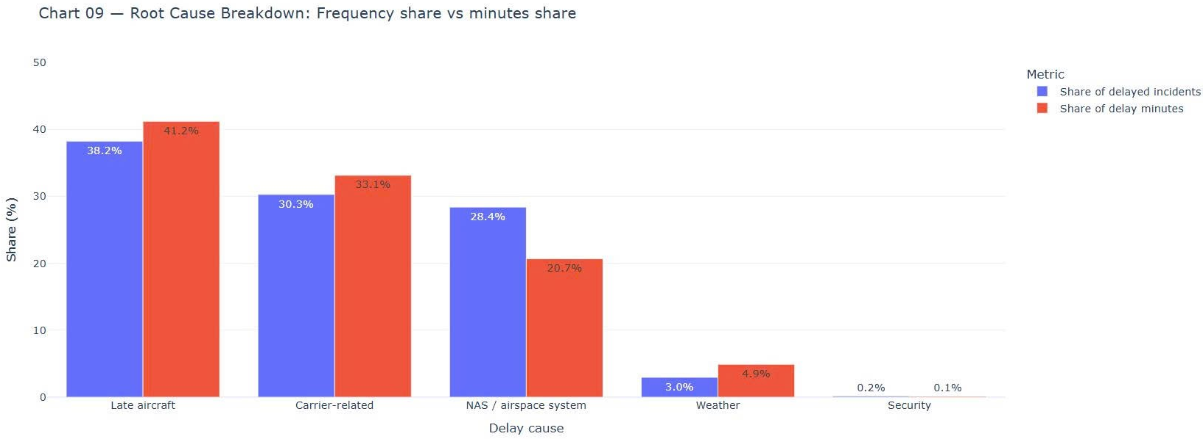
Hình 11. Chart 09- Tỉ lệ thời gian tổn thất của các nguyên nhân gây delay
(Grouped Bar Chart)

4.3.1.1. Lí do chọn cách trực quan
Để khảo sát tỷ lệ đóng góp của từng nhóm nguyên nhân gây chậm chuyến trên quy mô toàn hệ thống, nhóm nghiên cứu sử dụng Biểu đồ cột nhóm song song (Grouped Bar Chart).
Phương án trực quan hóa này cho phép biểu diễn đồng thời và trực quan hai chiều thông tin quan trọng nhất của mỗi nguyên nhân chậm chuyến trên cùng một hệ trục tọa độ: tỷ lệ đóng góp về số lượng sự cố (Share of delayed incidents - biểu thị tần suất xuất hiện) và tỷ lệ đóng góp về tổng số phút chậm trễ (Share of delay minutes - biểu thị mức độ nghiêm trọng). Việc đặt hai cột giá trị này song song giúp người xem nhận diện ngay lập tức sự bất đối xứng vận hành: một nguyên nhân có thể xảy ra rất thường xuyên nhưng thời gian khắc phục nhanh, trong khi nguyên nhân khác dù ít gặp hơn nhưng lại gây ra thời gian chờ đợi kéo dài cực kỳ nghiêm trọng cho hành khách.

4.3.1.2. Nhận xét và kết luận
Số liệu thực tế từ biểu đồ chỉ ra rằng tình trạng chậm chuyến tại Hoa Kỳ thực chất là một chuỗi hiệu ứng domino vận hành chịu sự chi phối mạnh mẽ nhất bởi hai nguyên nhân: Late aircraft (Tàu bay đến muộn) và Carrier-related (Do lỗi hãng bay). Hai danh mục này cộng gộp chiếm tới 68.5% tổng số sự cố trễ chuyến và đóng góp đến 74.3% tổng thời gian chậm trễ toàn hệ thống (tương đương gần 3/4 thời lượng hành khách phải chờ đợi tại sân bay).
Hiện tượng "Tàu bay đến muộn" dẫn đầu tuyệt đối về cả tần suất lẫn thời lượng trễ (38.2% số sự cố và 41.2% số phút) Đây là biểu hiện rõ nét của hiệu ứng lan truyền chậm trễ (delay propagation) trong ngành hàng không. Các hãng hàng không hiện đại luôn nỗ lực tối ưu hóa hiệu suất sử dụng đội tàu bay bằng cách thiết lập lịch trình quay đầu (turnaround times) cực kỳ khít khao. Khi một tàu bay bị trễ ở chặng bay đầu tiên trong ngày do sự cố kỹ thuật hoặc chờ đợi phi hành đoàn (thuộc nhóm lỗi hãng bay) , toàn bộ chuỗi 4 đến 5 chặng bay tiếp theo của chính tàu bay đó trong ngày sẽ bị trễ lũy tiến theo một cách dây chuyền. Việc tỷ trọng số phút trễ (41.2%) cao hơn tỷ trọng số chuyến trễ (38.2%) chứng minh rằng hiệu ứng lan truyền càng về cuối ngày càng có xu hướng tích tụ thời gian trễ lớn hơn, gây mệt mỏi nhất cho hành khách.
Lỗi chủ quan từ chính các hãng hàng không (Carrier-related) đứng thứ hai với 33.1% tổng số phút trễ và 30.3% số sự cố. Đây là nhóm nguyên nhân hoàn toàn có thể kiểm soát và khắc phục được nếu các hãng bay cải tiến quy trình quản lý kỹ thuật, dự phòng nhân sự mặt đất và tối ưu hóa phân bổ phi hành đoàn.
Ngược lại, các yếu tố liên quan đến quản lý không lưu và hạ tầng (NAS / airspace system) tuy có tần suất xảy ra rất cao (28.4% số chuyến trễ) nhưng chỉ chiếm 20.7% tổng thời lượng trễ Điều này cho thấy các quyết định điều phối của FAA tuy xảy ra thường xuyên để đảm bảo an toàn nhưng thường được giải tỏa nhanh chóng. Trong khi đó, nhóm thời tiết cực đoan (Weather) chỉ trực tiếp đóng góp 4.9% thời lượng trễ chuyến Phát hiện này bác bỏ quan niệm phổ biến của hành khách rằng thời tiết xấu là nguyên nhân hàng đầu gây trễ chuyến; thực tế, chính cấu trúc vận hành nội bộ của hãng bay và sự lan truyền trễ chuyến mới là tác nhân hủy hoại chỉ số đúng giờ của hệ thống hàng không. Tuy nhiên, cần lưu ý rằng thời tiết không cực đoan (non-extreme weather) vẫn gián tiếp làm chậm chuyến thông qua việc giảm công suất sân bay và được ghi nhận trong danh mục NAS.

4.3.2. Thời gian trễ theo nguyên nhân của các hãng bay (Stacked Bar Chart)
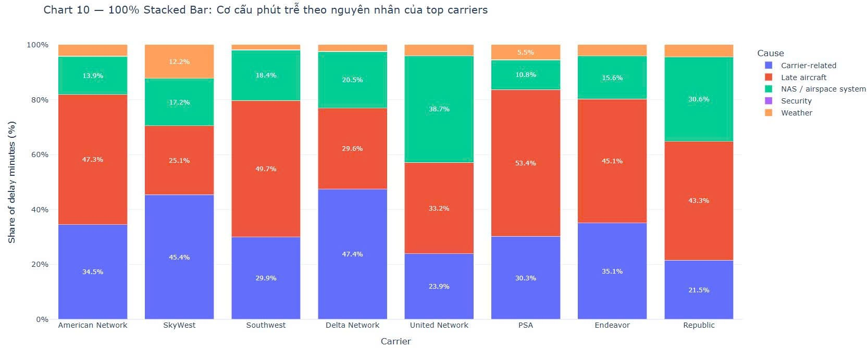
Hình 12. Chart 10- Cơ cấu phút trễ theo nguyên nhân của các hãng bay lớn (100% Stacked Bar Chart)

4.3.1.1. Lí do chọn cách trực quan
Lý do tối ưu của việc chọn biểu đồ chuẩn hóa 100% là vì quy mô khai thác và tổng số phút trễ tuyệt đối giữa các hãng hàng không lớn nhất Hoa Kỳ có sự chênh lệch vô cùng lớn. Ví dụ, tổng số phút trễ của Southwest Airlines vượt trội so với các hãng hàng không khu vực Việc quy đổi toàn bộ thời gian trễ của mỗi hãng về thang đo 100% cho phép nhóm nghiên cứu loại bỏ yếu tố quy mô, tập trung hoàn toàn vào việc so sánh trực quan và nhận diện "đặc trưng vận hành" cũng như điểm nghẽn nội bộ riêng biệt của từng hãng hàng không hàng đầu.

4.3.2.2. Nhận xét và kết luận
Biểu đồ cơ cấu chỉ ra sự phân hóa sâu sắc trong mô hình vận hành và năng lực nội tại của các hãng hàng không. Điểm nhấn nổi bật nhất chính là sự áp đảo của nguyên nhân Tàu bay đến muộn (Late aircraft) tại các hãng bay hoạt động theo mô hình xoay vòng đội tàu bay tần suất cao, dẫn đầu là PSA (53.4%), Southwest (49.7%), và American Network (47.3%).
Southwest Airlines nổi tiếng với mô hình mạng bay point-to-point nhằm tối đa hóa thời gian bay thực tế của máy bay. Tuy nhiên, việc duy trì thời gian quay đầu tại cổng cực ngắn khiến hãng không có biên độ thời gian đệm để hấp thụ các sự cố phát sinh. Một chuyến bay bị trễ nhẹ vào buổi sáng sẽ tạo ra một cú hích domino kéo dài sang tất cả các chuyến bay tiếp theo của tàu bay đó. Đối với các hãng hàng không khu vực như PSA và Endeavor (hoạt động dưới thương hiệu American Eagle và Delta Connection), tỷ trọng Late aircraft vượt mức 45% phản ánh việc họ phải gánh chịu sự chậm trễ dây chuyền từ các sân bay trục chính truyền đến, kết hợp với hạn chế về số lượng tàu bay dự phòng tại các sân bay chi nhánh.
Ngược lại, nhóm các hãng bay truyền thống khai thác các siêu hub lớn có tỷ trọng Lỗi do hãng bay (Carrier-related) và Không lưu hạ tầng (NAS) chiếm ưu thế Delta Network có tỷ lệ trễ do lỗi hãng bay lên tới 47.4% và SkyWest là 45.4% Với Delta, việc vận hành các trung tâm trung chuyển cực lớn đòi hỏi sự phối hợp hoàn hảo của hệ thống quản lý kỹ thuật mặt đất, hành lý và nạp nhiên liệu; bất kỳ một lỗi nhỏ nào trong chuỗi này đều được phân loại vào nhóm lỗi hãng bay.
Đối với United Network, hãng này ghi nhận tỷ lệ trễ do không lưu (NAS) cao kỷ lục hệ thống với 38.7% .United Airlines đặt các trung tâm khai thác chính tại các sân bay có mật độ giao thông không lưu căng thẳng và thời tiết phức tạp nhất nước Mỹ như Chicago O'Hare (ORD), Newark (EWR), và San Francisco (SFO). Tại đây, các quyết định điều phối dòng không lưu của FAA là tác nhân chính gây trễ chuyến, vượt ngoài tầm kiểm soát trực tiếp của United. Republic Airways (30.6% NAS) - hãng bay khu vực chuyên khai thác các chặng gom khách cho United và American vào các hub này - cũng chịu chung số phận nghẽn không lưu cấu trúc.

4.3.3. Phân bổ thời gian trễ theo nguyên nhân và hãng bay (Treemap)
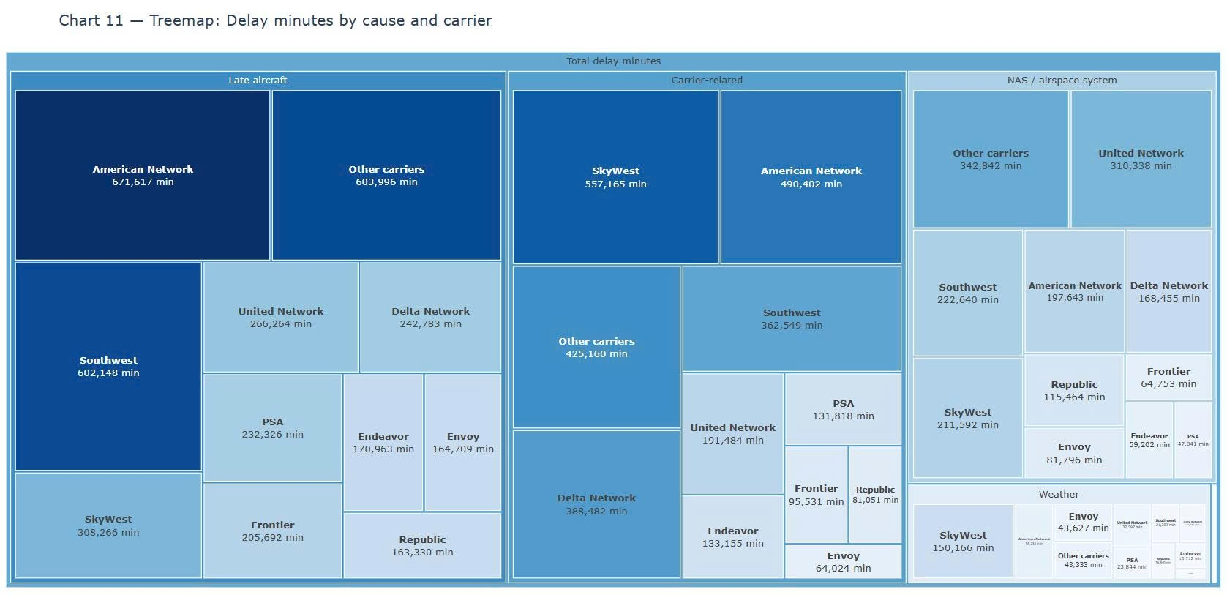
Hình 13. Chart 11- Phân bổ số phút trễ theo nguyên nhân và hãng hàng không (Treemap)

4.3.3.1. Lí do chọn cách trực quan
Mặc dù biểu đồ cơ cấu phần trăm (Chart 10) giúp nhận diện đặc trưng vận hành ,nó lại che giấu quy mô đóng góp thực tế của từng hãng vào tổng số phút trễ của toàn bộ hệ thống quốc gia. Biểu đồ Treemap sử dụng diện tích của các hình chữ nhật để biểu thị trực quan tổng số phút trễ tuyệt đối, đồng thời cho phép phân bậc hai cấp độ: nhóm nguyên nhân chính ở cấp vĩ mô và phân rã các hãng hàng không đóng góp ở cấp vi mô. Sự phân bổ không gian này giúp người xem ngay lập tức xác định được ai là tác nhân tạo ra phần lớn thời gian trễ của toàn hệ thống trong từng nhóm nguyên nhân.

4.3.3.2. Nhận xét và kết luận
Treemap mang lại một phát hiện vĩ mô cực kỳ quan trọng: Sự chậm trễ toàn hệ thống tại Hoa Kỳ bị chi phối áp đảo bởi một nhóm nhỏ các hãng hàng không khổng lồ. Ba khối màu lớn nhất trên biểu đồ thuộc về nhóm Late aircraft của American Network (671.617 phút), Southwest (602.148 phút) và khối Carrier-related của SkyWest (557.165 phút).
Mặc dù các hãng hàng không giá rẻ hoặc khu vực có thể có tỷ lệ chậm chuyến cá biệt rất cao , nhưng xét về mặt thiệt hại thời gian tích lũy đối với nền kinh tế và hành khách, chính các ông lớn (American Network, Southwest, United Network, và Delta Network) mới là những nguồn phát thải thời gian trễ khổng lồ. Sự kết hợp giữa quy mô hàng trăm nghìn chuyến bay và đặc trưng vận hành nhạy cảm với chậm trễ khiến bất kỳ sự cố nhỏ nào của họ cũng tích tụ thành hàng triệu phút trễ.
Đặc biệt, SkyWest Airlines nổi lên như một điểm nghẽn nghiêm trọng khi đóng góp tới 557.165 phút trễ do lỗi hãng bay (Carrier-related). Là hãng hàng không khu vực lớn nhất nước Mỹ vận hành các chuyến bay hợp đồng cho cả bốn hãng hàng không lớn , sự thiếu hụt phi công và nhân lực kỹ thuật của SkyWest trong giai đoạn này đã trực tiếp tạo ra hàng trăm nghìn phút trễ ngay tại mặt đất.
Ở nhóm nguyên nhân NAS, United Network dẫn đầu tuyệt đối với 310.338 phút trễ. Điều này một lần nữa củng cố nhận định rằng United đang phải hoạt động trong những điều kiện không phận ngột ngạt và kém hiệu quả nhất tại các siêu hub của họ, đòi hỏi FAA phải có các cải cách công nghệ điều phối không lưu mang tính đột phá để giải tỏa áp lực.

4.3.4. Các tổ hợp sân bay và hãng bay cần được ưu tiên xử lí (Heatmap)
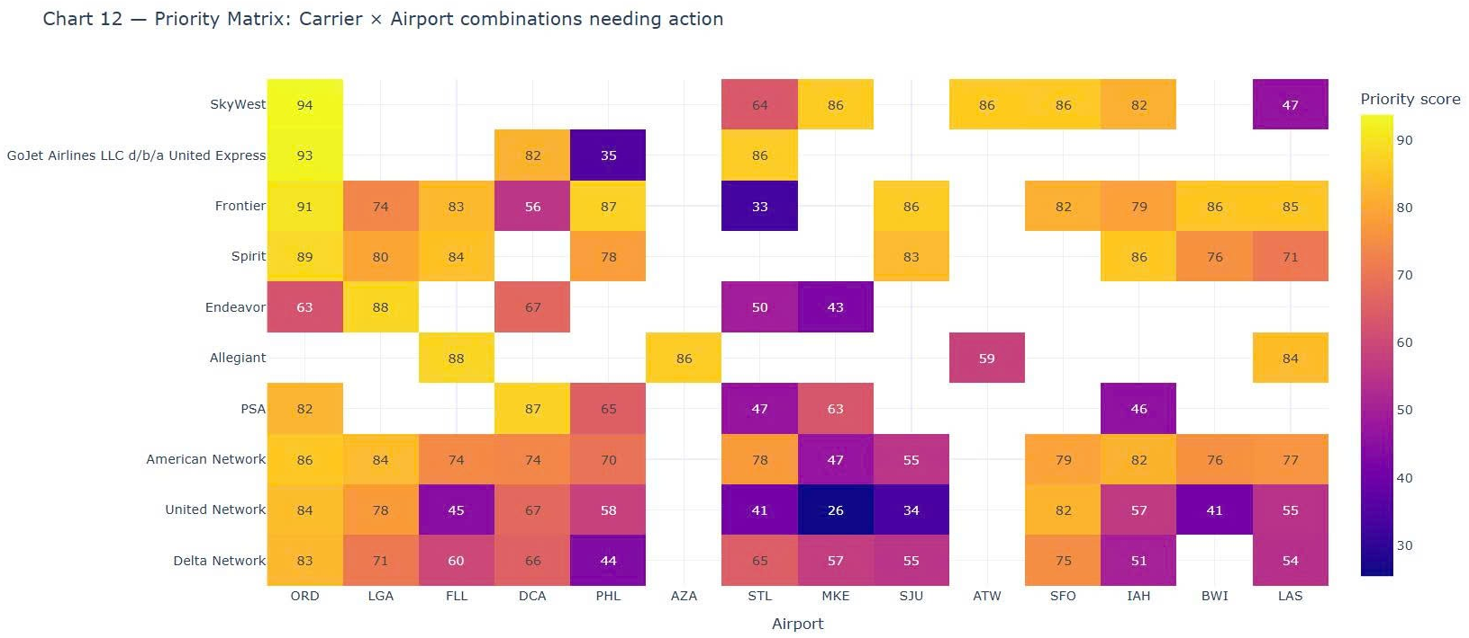
Hình 14. Chart 12- Các tổ hợp sân bay và hãng bay cần được ưu tiên xử lí

4.3.4.1. Lí do chọn cách trực quan
Để chuyển hóa các phát hiện phân tích thành một giải pháp hành động thực tế cho các nhà quản lý cảng hàng không và các hãng bay, nhóm nghiên cứu xây dựng Biểu đồ Ma trận ưu tiên xử lý chậm chuyến (Priority Matrix)
Biểu đồ này sử dụng cấu trúc ma trận hai chiều (Heatmap) giao cắt giữa các Hãng hàng không (Y-axis) và các Sân bay điểm đến (X-axis). Trọng tâm của trực quan hóa này là việc tính toán và hiển thị Điểm ưu tiên xử lý (Priority Score) từ 0 đến 100 thông qua thang màu từ tím (ưu tiên thấp) sang vàng sáng (ưu tiên khẩn cấp). Phương án này giúp các nhà điều hành bỏ qua hàng nghìn dòng dữ liệu nhiễu để ngay lập tức định vị được những tổ hợp giao cắt đang ở trạng thái báo động đỏ, từ đó tập trung nguồn lực cứu vãn vận hành và cải thiện chỉ số đúng giờ một cách hiệu quả nhất.

4.3.4.2. Cách xử lí dữ liệu
Để chuyển hóa các phát hiện phân tích thành một giải pháp hành động thực tế cho các nhà quản lý cảng hàng không và các hãng bay, nhóm nghiên cứu xây dựng Biểu đồ Ma trận ưu tiên xử lý chậm chuyến (Priority Matrix)
Số liệu được bóc tách chi tiết ở cấp độ tổ hợp hãng bay và sân bay (carrier × airport). Tiến trình xử lý bao gồm:
- Bước 1: Lọc bỏ các tổ hợp có quy mô khai thác quá nhỏ (arr_flights < 30 chuyến) để tránh hiện tượng nhiễu thống kê do các điểm dữ liệu cá biệt làm lệch giá trị trung bình.
- Bước 2: Tính toán Điểm ưu tiên (Priority Score) dựa trên thuật toán tích hợp đa tiêu chí gồm: tỷ lệ chậm chuyến (Delay Rate), thời gian trễ trung bình trên mỗi chuyến bay trễ (Average Delay Severity), và tổng số lượng chuyến bay bị ảnh hưởng (Quy mô hành khách tác động).
- Bước 3: Ánh xạ các điểm số lên ma trận và thiết lập thang màu chuẩn hóa để làm nổi bật các tổ hợp khẩn cấp

4.3.4.3. Nhận xét và kết luận
Ma trận ưu tiên xử lý chậm chuyến mang lại một phát hiện có tính đột phá về mặt quản trị hệ thống: Chicago O'Hare (ORD) là một điểm nghẽn chậm chuyến toàn diện, không phụ thuộc vào mô hình kinh doanh của hãng hàng không.
Trên biểu đồ, cột dọc của sân bay ORD hiển thị một chuỗi điểm số ưu tiên cao kỷ lục đối với hầu hết các hãng khai thác tại đây. SkyWest (94), GoJet (93), Frontier (91), Spirit (89), American Network (86), United Network (84), Delta Network (83), và PSA (82). Điều này cấu thành một insight cấp độ ba: khi tất cả các hãng bay - từ truyền thống (United, American) đến giá rẻ (Frontier, Spirit) và khu vực (SkyWest, GoJet, PSA) - đều ghi nhận điểm ưu tiên tối đa tại ORD, căn nguyên chậm chuyến không còn nằm ở năng lực của riêng hãng bay nữa.
Đây hoàn toàn là lỗi nghẽn hạ tầng không lưu cấu trúc của sân bay ORD. ORD hoạt động như một giao lộ trung tâm bận rộn nhất nước Mỹ, nơi năng lực tiếp thu của đường băng luôn bị thách thức bởi thời tiết xấu vùng Ngũ Hồ và mật độ cất hạ cánh quá dày đặc. Bất kỳ chuyến bay nào đi qua ORD đều bị cuốn vào vòng xoáy chậm trễ, đòi hỏi FAA phải áp dụng các giải pháp công nghệ điều phối không lưu tối tân và kiểm soát nghiêm ngặt số lượng slot bay được cấp phép.
Ở khía cạnh ngược lại, ma trận cũng chỉ ra các tổ hợp có hiệu suất vận hành cực kỳ lý tưởng, đóng vai trò là nhóm đối chứng chất lượng. Ví dụ, United Network tại sân bay Milwaukee (MKE) chỉ ghi nhận điểm ưu tiên là 26. Milwaukee là một sân bay vệ tinh quy mô vừa, không lưu thông thoáng và cơ sở hạ tầng hiện đại. United Airlines vận hành tại MKE với tần suất hợp lý, giúp họ dễ dàng đạt được chỉ số đúng giờ hoàn hảo.
Tương tự, GoJet tại Philadelphia (PHL) chỉ đạt 35 điểm ưu tiên. Phát hiện này là một cơ sở thực tiễn quan trọng cho việc phân bổ lại luồng hành khách: các hãng hàng không nên khuyến khích hành khách nối chuyến sử dụng các sân bay vệ tinh thông thoáng như MKE thay vì dồn toàn bộ vào các siêu hub đang nghẹt thở như ORD để giảm thiểu rủi ro trễ chuyến cho toàn hệ thống.

4.3.5. Kết luận
Qua tiến trình trực quan hóa dữ liệu và bóc tách sâu cấu trúc nguyên nhân từ Chart 09 đến Chart 12 nhóm nghiên cứu rút ra kết luận mang tính hệ thống để trả lời trọn vẹn cho câu hỏi căn nguyên chậm chuyến thực sự nằm ở đâu:

Căn nguyên nằm ở Sự cố nội bộ của các hãng hàng không (Carrier-related) kết hợp với Hiệu ứng lan truyền (Late aircraft): Hai yếu tố này cộng gộp chiếm tới 74.3% tổng thời gian chậm trễ của toàn bộ mạng lưới hàng không Hoa Kỳ. Sự chậm trễ không phải do các yếu tố ngẫu nhiên khách quan như thời tiết cực đoan (chỉ chiếm 4.9% thời lượng trễ) hay an ninh (0.1%). Nó là hậu quả trực tiếp của việc các hãng hàng không lên lịch trình quay đầu quá khít khao và thiếu hụt nguồn lực dự phòng kỹ thuật/phi hành đoàn tại các sân bay chi nhánh.
Căn nguyên nằm ở Sự tắc nghẽn hạ tầng tại các cảng hàng không trung chuyển: Sân bay Chicago O'Hare (ORD) là minh chứng rõ nét nhất khi tạo ra điểm ưu tiên khẩn cấp cho toàn bộ các hãng hàng không khai thác tại đây. Các quyết định điều phối dòng không lưu (NAS Delay) tại các cảng hàng không quá tải này đóng vai trò là nơi khởi phát sự chậm trễ ban đầu, trước khi nó được lan truyền và phân tán đến các sân bay vệ tinh nhỏ hơn trên toàn quốc thông qua hiệu ứng Late aircraft của tàu bay.
Tác nhân chính gây thiệt hại thời gian là các hãng hàng không lớn: Mặc dù một số hãng bay nhỏ có tỷ lệ trễ chuyến cao, nhưng xét về mặt thiệt hại thời gian tích lũy đối với toàn bộ nền kinh tế, chính American Network, Southwest Airlines, và hãng khu vực hợp đồng SkyWest mới là những nguồn phát sinh thời gian trễ khổng lồ nhất hệ thống.

CHƯƠNG 5: KHUYẾN NGHỊ HÀNH ĐỘNG THỰC TẾ

5.1. Đối với hành khách thường xuyên di chuyển
Tránh đặt các chặng bay nối chuyến khít khao qua các siêu hub lớn: Hành khách có lịch trình quan trọng tuyệt đối không nên đặt thời gian nối chuyến dưới 90 phút tại các cảng hàng không có điểm số ưu tiên khẩn cấp cao như ORD, CLT, LGA hay FLL. Nên ưu tiên các sân bay vệ tinh thông thoáng có điểm ưu tiên thấp như Milwaukee (MKE) để đảm bảo an toàn cho hành trình
Hạn chế bay các chặng muộn trong ngày với các hãng bay hay nối chuyến: Đối với các hãng hàng không như Southwest Airlines, các chuyến bay xuất phát sau 15:00 hàng ngày có xác suất bị trễ chuyến do hiệu ứng lan truyền (Late aircraft) tăng lên gấp nhiều lần so với các chuyến bay khởi hành trước 09:00 sáng. Lựa chọn các chuyến bay đầu ngày là giải pháp tự bảo vệ hiệu quả nhất cho hành khách công tác.

5.2. Đối với các hãng hàng không
Gia tăng biên độ thời gian đệm (Buffer Times) hợp lý: Các hãng hàng không (đặc biệt là Southwest) cần tính toán lại biên độ đệm thời gian tối ưu cho các chặng bay đầu ngày. Việc hy sinh một phần nhỏ tần suất khai thác lý thuyết sẽ mang lại sự ổn định vận hành và giảm thiểu hàng triệu USD chi phí đền bù trễ chuyến dây chuyền.
Tăng cường nguồn lực dự phòng tại các sân bay điểm (Key Outstations): Các hãng hàng không giá rẻ và khu vực cần thiết lập các kho phụ tùng kỹ thuật nhanh và nâng cao năng lực tuyển dụng phi công để giảm thiểu nhóm trễ do lỗi hãng bay (Carrier-related), đặc biệt là tại các điểm nóng như SkyWest hay PSA.

5.3. Đối với các cơ quan quản lí và cảng hàng không
Ứng dụng mô hình điều phối dòng không lưu linh hoạt (Collaborative Decision Making): FAA và ban quản lý cảng ORD cần đẩy mạnh việc chia sẻ dữ liệu thời gian thực với các hãng bay để tối ưu hóa quy trình hoãn mặt đất. Việc chủ động giữ máy bay tại sân bay khởi hành thay vì cho bay vòng chờ đợi tại cảng đến giúp tiết kiệm nhiên liệu và cho phép hãng bay chủ động sắp xếp lại lịch trình nối chuyến cho hành khách.

5.4. Giải pháp dựa trên biểu đồ trực quan
Để giải quyết vấn đề, thay vì phẫu thuật đại trà, bộ phận vận hành nên áp dụng mô hình 3-Layer Diagnostic (Chẩn đoán 3 tầng):
Mô hình tiếp cận xử lý:
- Tầng nhận diện (Heatmap - Chart 12): Sử dụng Heatmap để khoanh vùng các "tế bào" (cặp hãng-sân bay) có điểm Priority Score trên 80. Đây là nơi cần ưu tiên tập trung nguồn lực kiểm soát.
- Tầng phân tích (Treemap - Chart 11): Tại những điểm nghẽn đó đó, mở biểu đồ Treemap hoặc Stacked Bar (Chart 10) để xem hãng đó đang bị vấn đề gì: Là do Late Aircraft? Hay do Carrier-related?
- Tầng can thiệp (Surgical Action):
  - Nếu do Late Aircraft: Tập trung tối ưu quy trình quay đầu (turn-around time) tại sân bay đó, hoặc điều chỉnh lại khung giờ bay (schedule buffer).
  - Nếu do Carrier-related: Cần kiểm tra lại đội ngũ bảo trì, nhân sự mặt đất hoặc quy trình xử lý hành lý tại sân bay đó.
Dữ liệu đã chỉ ra rằng chúng ta không cần giải quyết tất cả mọi thứ cùng lúc. Với khách hàng, chìa khóa là tránh điểm nghẽn. Với vận hành, chìa khóa là can thiệp điểm nóng. Sự kết hợp giữa Heatmap (để xác định vị trí) và Treemap (để xác định nguyên nhân) chính là công cụ mạnh mẽ nhất để chuyển đổi từ việc phát hiện vấn đề sang xử lý vấn đề.

TÀI LIỆU THAM KHẢO
[1] Bureau of Transportation Statistics (BTS), U.S. Department of Transportation, "On-Time Performance Data," TranStats Database. [Online]. Available: https://www.transtats.bts.gov/OT_Delay/OT_DelayCause1.asp
[2] Bureau of Transportation Statistics (BTS), "Understanding the Reporting of Causes of Flight Delays and Cancellations," U.S. Department of Transportation. [Online]. Available: https://www.bts.gov/topics/airlines-and-airports/understanding-reporting-causes-flight-delays-and-cancellations
[3] Trần Lê Minh Sang, "Bài giảng Chương 1: Tổng quan về trực quan hóa dữ liệu," Học phần Biểu diễn Trực quan Dữ liệu, Viện Công nghệ Thông minh và Tương tác, Đại học Kinh tế TP.HCM, 2026.
[4] Trần Lê Minh Sang, "Bài giảng Chương 2: Khám phá dữ liệu và phân phối," Học phần Biểu diễn Trực quan Dữ liệu, Viện Công nghệ Thông minh và Tương tác, Đại học Kinh tế TP.HCM, 2026.
[5] Trần Lê Minh Sang, "Bài giảng Chương 3: Biểu đồ so sánh và phân tích dữ liệu phân loại," Học phần Biểu diễn Trực quan Dữ liệu, Viện Công nghệ Thông minh và Tương tác, Đại học Kinh tế TP.HCM, 2026.
[6] T. Munzner, Visualization Analysis and Design. Boca Raton, FL, USA: CRC Press/Taylor & Francis Group, 2014.
[7] Trần Lê Minh Sang, "Bài giảng Chương 4: Biểu đồ cơ cấu và tỷ trọng," Học phần Biểu diễn Trực quan Dữ liệu, Viện Công nghệ Thông minh và Tương tác, Đại học Kinh tế TP.HCM, 2026.
[8] Plotly Technologies Inc., "Plotly Python Graphing Library," 2024. [Online]. Available: https://plotly.com/python/
[9] W. McKinney, Python for Data Analysis: Data Wrangling with Pandas, NumPy, and IPython, 3rd ed. Sebastopol, CA, USA: O'Reilly Media, 2022.
[10] M. Abadi et al., "TensorFlow: Large-Scale Machine Learning on Heterogeneous Systems," 2015. [Online]. Available: https://www.tensorflow.org/
[11] F. Chollet, Deep Learning with Python, 2nd ed. Shelter Island, NY, USA: Manning Publications, 2021.
[12] Snowflake Inc., "Streamlit Documentation," 2024. [Online]. Available: https://docs.streamlit.io/
[13] Federal Aviation Administration (FAA), "Air Traffic by the Numbers," 2024. [Online]. Available: https://www.faa.gov/air_traffic/by_the_numbers/
[14] San Francisco International Airport (SFO), "Runway Safety Improvement Program," 2026. [Online]. Available: https://www.flysfo.com/
[15] Federal Aviation Administration (FAA), "Instrument Flight Procedures," FAA Order 8260.58B, 2026.
[16] Bureau of Transportation Statistics (BTS), U.S. Department of Transportation: "The Bureau of Transportation Statistics Verifies the Accuracy of Flight Delay and Cancellation Data but Can Do More To Assess Its Completeness and Consistency: [Online]. Available: https://www.oig.dot.gov/sites/default/files/library-items/DOT%20Flight%20Delays%20and%20Cancellations%20Final%20Report_10.23.2024.pdf
[17] Bureau of Transportation Statistics (BTS), U.S. Department of Transportation, "Understanding the Reporting of Causes of Flight Delays and Cancellations" [Online]. Available: https://www.bts.gov/topics/airlines-and-airports/understanding-reporting-causes-flight-delays-and-cancellations
[18] Sarthak Girdhar"A look into flight delay across USA," 2024. [Online]. Available: https://snowydata.medium.com/a-look-into-flight-delay-across-usa-bf6ee6727211
[19] Proceedings of the 59th Hawaii International Conference on System Sciences | 2026, "Predicting Flight Delays Using Machine Learning" 2026. [Online]. Available: https://scholarspace.manoa.hawaii.edu/server/api/core/bitstreams/ed6857c4-0adf-4019-9f8c-60378561de0e/content
[20] "Delays and cancellations for 6.5M flights in the US or: Don’t Fly Frontier on a Friday [OC]". [Online]. Available: https://www.reddit.com/r/dataisbeautiful/comments/15m1f4g/delays_and_cancellations_for_65m_flights_in_the/
[21] Anish M. Kalliguddi* , Aera K. Leboulluec. Universal Journal of Management 5(10): 485-491, 2017: "Predictive Modeling of Aircraft Flight Delay" [Online]. Available: https://www.hrpub.org/download/20171130/UJM3-12110417.pdf
[22] Voyager Aid, Flight Disruption Management, "How Can Flight And Passenger Scoring Enhance Airline Disruption Management? [Online]. Available: https://www.voyageraid.net/blog/how-can-flight-and-passenger-scoring-enhance-airline-disruption-management/
[23] Anish M. Kalliguddi* , Aera K. Leboulluec. Universal Journal of Management 5(10): 485-491, 2017: "Predictive Modeling of Aircraft Flight Delay" [Online]. Available: https://www.hrpub.org/download/20171130/UJM3-12110417.pdf
[24] Workbook Final Assignment - Tableau Public : "Understanding Airline Delays" [Online]. Available: https://public.tableau.com/views/FinalAssignment_0/UnderstandingAirlineDelays?:embed=y&:showVizHome=no&:display_count=y&:display_static_image=y&:bootstrapWhenNotified=true

